ĐẠI HỌC KINH DOANH VÀ CÔNG NGHỆ HÀ NỘI

KHOA CÔNG NGHỆ THÔNG TIN



GIÁO TRÌNH

LẬP TRÌNH QUẢN TRỊ

CƠ SỞ DỮ LIỆU NÂNG CAO

Chủ biên : TS. Hoàng Xuân Thảo

Biên soạn: GS. Trần Anh Bảo

ThS. Triệu Thu Hương

(Dùng cho chương trình đào tạo hệ đại học)

Lưu hành nội bộ

HÀ NỘI - 2015

MỤC LỤC

Chương 1. TỔNG QUAN 4

1.1. Một số khái niệm cơ bản 4

1.1.1. Dữ liệu 4

1.1.2. Cách tổ chức và quản lý dữ liệu 4

1.2. Hệ quản trị cơ sở dữ liệu SQL server 5

1.2.1. Khái niệm 5

1.2.3. Các thành phần 6

1.3. Thao tác trên hệ quản trị SQL SERVER 9

Chương 2. THAO TÁC CƠ SỞ DỮ LIỆU 13

2.1. Tạo và tổ chức tập lệnh trên SQL SERVER 13

2.1.1. Các kiểu dữ liệu cơ bản 14

2.1.2. Tạo kiểu 17

2.2. Câu lệnh tạo cơ sở dữ liệu 18

NOT NULL: xác định 18

2.2.1.Cú pháp 18

2.2.2. Các thành phần 18

2.2.3. Câu lệnh sửa cơ sở dữ liệu 20

2.2.4. Câu lệnh xóa cơ sở dữ liệu 20

2.3. Quyền sở hữu cơ sở dữ liệu 20

Chương 3. TRUY CẬP DỮ LIỆU 22

3.1. Câu lệnh Select 22

3.1.1. Cú pháp 22

3.1.2. CUBE, ROLLUP, MERGER, INTERSECT trong SELECT 22

3.1.3. Sử dụng CTE trong câu lệnh SELECT 26

3.1.4. Truy vấn dữ liệu XML 28

3.1.5. Thống kê dạng UNION, PIVOT 32

3.2. Câu lệnh insert, update, delete 34

CHƯƠNG 4. VIEW, TRIGGER, PROCEDURE VÀ FUNCTION 39

4.1. View 39

4.1.1. Cú pháp 40

4.1.2. View với mệnh đề Check Option 43
4.1.3. View với Schemabinding Option 43

4.1.4. Sử dụng sp_refresh View 44

4.2. Procedure và Function 45

4.2.1. Thủ tục (Store Procedure) 46

4.2.2. Funciton (hàm) 52

4.3. Trigger 58

4.3.1. Giới thiệu 58

4.3.2. Định nghĩa Trigger 59

Tài liệu tham khảo……………………………………………………………………...64
Chương 1. TỔNG QUAN

1.1. Một số khái niệm cơ bản

1.1.1. Dữ liệu

- Thông tin là một khái niệm rất trừu tượng. Thông tin được hiểu như là sự thông báo, trao đổi, giải thích về một đối tượng nào đó và thường được thể hiện dưới dạng các tín hiệu như chữ số, chữ viết, âm thanh, dòng điện... chẳng hạn thông tin về kết quả học tập của học sinh được giáo viên chủ nhiệm ghi trong sổ liên lac giúp cho các bậc phụ huynh biết về tình hình học tập của con em mình.

Nói một cách tổng quát, thông tin là sự hiểu biết của con người về một thực thể nào đó, có thể thu thập, lưu trữ, xử lí được.

- Dữ liệu cũng là một khái niệm rất trừu tượng, là thông tin đã được đưa vào máy

tính. Dữ liệu sau khi tập hợp lại và xử lí sẽ cho ta thông tin. Hay nói cách khác, dữ liệu là thông tin đã được mã hoá trong máy.tính. Chẳng hạn, con số điểm thi là một dữ liệu hoặc con số về nhiệt độ trong ngày là một dữ liệu, hình ảnh về con người, phong cảnh cũng là những dữ liệu,...

1.1.2. Cách tổ chức và quản lý dữ liệu

- tưởng quản lý dữ liệu với một núi thông tin lớn, đặt ra:

- Lưu trữ thông tin

- Cung cấp cơ chế thao tác với thông tin

- Cung cấp sự an toàn trong lưu trữ thông tin

Có hai hướng tiếp cận khách nhau cho quản lý dữ liệu:

- Hệ thống dựa trên tệp: Trong một hệ thống file-based, dữ liệu được lưu trữ trong các tệp và một tập các tệp như thế được lưu trữ trên máy tính. Dữ liệu lưu trữ dưới dạng tệp được gọi là bảng bởi vì trong nó giống bảng được sử dụng trong lưu trữ truyền thống. Dòng trong bảng được gọi là bản ghi và cột trong bảng được gọi là trường
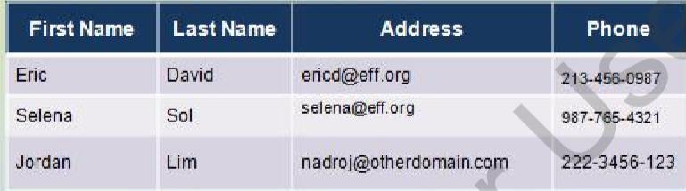

Nhược điểm của hệ thống này:

- Dư thừa dữ liệu và không thống nhất

- Truy vấn không được hiển thị

- Cách ly dữ liệu

- Bất thường truy cập đồng thời

- Sự cố bảo mật

- Các vấn đề về tính toàn vẹn

Hệ thống cơ sở dữ liệu: Hệ cơ sở dữ liệu được đề xuất vào cuối thập niên 60 để giải quyết các vấn đề chung trong các ứng dụng xử lý khối lương lớn dữ liệu, cũng là chuyên sâu về dữ liệu. Tại thời điểm bất kỳ, dữ liệu có thể được lấy ra từ CSDL, được thêm vào và tìm kiếm dựa trên một số tiêu chí trong CSDL này. Cơ sở dữ liệu được sử dụng để lưu trữ một cách hiệu quả và có tổ chức. Cơ sở dữ liệu cho phép quản lý dữ liệu nhanh chóng và dễ dàng. Dữ liệu được lưu trữ trong biểu mẫu này không phải và vĩnh viễn. Các bản ghi trong các tệp thủ công chỉ có thể được duy trì trong vài tháng hoặc vài năm.

Ưu điểm của hệ cơ sở dữ liệu là:

- Một khối lượng dư thừa dữ liệu trong lưu trữ dữ liệu được giảm xuống

- Không có nhiều mâu thuẫn trong dữ liệu

- Dữ liệu được lưu trữ có thể được chia sẻ

- Tiêu chuẩn có thể được thiết lập và theo sau

- Tính toàn vẹn dữ liệu có thể được duy trì

- Bảo mật dữ liệu có thể được triển khai

1.2. Hệ quản trị cơ sở dữ liệu SQL server

1.2.1. Khái niệm

DBMS là một tập hợp các bản ghi liên quan và một tập hợp các chương trình truy cập và thao tác các bản ghi này và cho phép người dùng nhập, lưu trữ và quản lý dữ liệu. Cơ sở dữ liệu là tập hợp dữ liệu liên quan và DBMS là một tập hợp các chương trình được sử dụng để thêm hoặc sửa đổi dữ liệu này.

Ví dụ về các ứng dụng cơ sở dữ liệu bao gồm:

- Trong một hệ thống cơ sở dữ liệu tập trung, cơ sở dữ liệu được lưu trữ ở vị trí trung tâm mà mọi người đều có thể truy cập từ máy của họ.

- Hệ thống thư viện trên máy vi tính
- Hệ thống đặt vé máy bay

- Máy rút tiền tự động

- Tin học hóa

Mô hình hệ quản trị CSDL
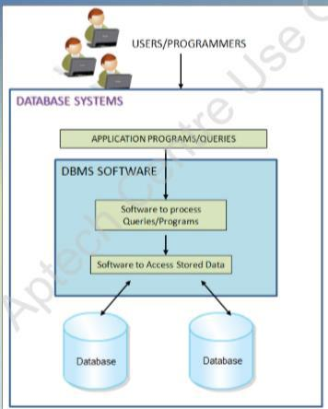

Lợi ích:

- Một DBMS chịu trách nhiệm xử lý dữ liệu và chuyển đổi nó thành thông tin.

- Một cơ sở dữ liệu cho mục đích này phải được thao tác, bao gồm truy vấn cơ sở dữ liệu để lấy dữ liệu cụ thể, cập nhật cơ sở dữ liệu và cuối cùng là tạo các báo cáo.

- Các báo cáo này là nguồn thông tin, dữ liệu được xử lý.

- Một DBMS cũng chịu trách nhiệm về bảo mật và toàn vẹn dữ liệu.

- Lưu trữ dữ liệu

- Định nghĩa dữ liệu

- Thao tác dữ liệu

- Bảo mật dữ liệu và toàn vẹn

- Phục hồi dữ liệu và đồng thời

- Tối ưu hóa hiệu suất

- Kiểm soát truy cập nhiều người dùng

- Ngôn ngữ truy cập cơ sở dữ liệu và Giao diện lập trình ứng dụng (API) 1.2.3. Các thành phần

Kiến trúc và thành phần của hệ quản trị cơ sở dữ liệu
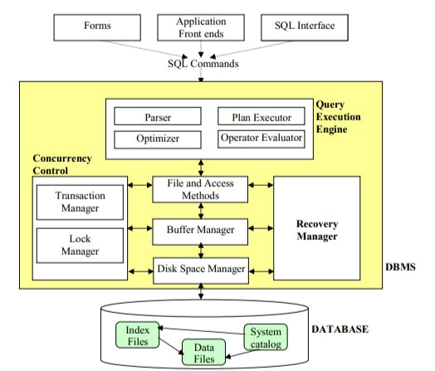

Kiến trúc của HQTCSDL

Kiến trúc của hệ quản trị CSDL có thể được chia đơn giản thành:

- Bộ quản lý lưu trữ (Store manager)

- Bộ xử lý truy vấn (Query Processor) Bộ quản lý lưu trữ

Bộ quản lý lưu trữ có nhiệm vụ lưu trữ, rút trích và cập nhật dữ liệu vào CSDL.

Bộ quản lý lưu trữ gồm các đơn vị sau:

- Kiểm tra chứng thực toàn vẹn

- Quản lý giao dịch

- Quản lý file

- Quản lý vùng đệm.

- Quản lý giao dịch ( Transaction management)

Thông thường, một số thao tác trên CSDL tạo thành một đơn vị logic công việc. Xét một ví dụ chuyển khoản, trong đó số tiền x được chuyển từ tài khoản A(A:=A-x) sang một tài khoản B (B:=B+x). Một yếu tố cần thiết là cả hai thao tác này hoặc cùng xảy ra hoặc không hoạt động nào xảy ra cả.Việc chuyển khoản phải xảy ra trong tính toàn thể của nó hoặc không.Yêu cầu toản thể- hoặc – không này được gọi là tính nguyên tố (atomicity). Một yếu tố cần thiết khác là sự thực hiện việc chuyển khoản bảo toàn tính nhất quán của cơ sở dữ liệu: giá trị cảu tổng A+B phải được bảo toàn. Yêu cầu về tính chính xác này được gọi là tính nhất quán ( consistency). Cuối cùng, sau khi thực hiện thành công hoạt động chuyển khoản, các giá trị của tài khoản A và B phải bền vững cho dù có thể có sự cố hệ thống. Yêu cầu về tính bền vững này gọi là tính lâu bền.
Một giao dịch là một tật hợp các hoạt động thực hiện chỉ một chức năng logic trong một ứng dụng CSDL. Mỗi giao dịch là một đơn vị mang cả tính nguyên tố lẫn tính nhất quan. Như vậy, các giao dịch không được vi phạm bất kỳ ràng buộc nhất quán nào: Nếu CSDL là nhất quán khi một giao dịch khởi động thì nó cũng phải nhất quán khi giao dịch thành công. Tuy nhiên, trong khi đang thực hiện giao dịch, phải cho phép sự không nhất quán tạm thời, sự không nhất quán tạm thời này tuy cần thiết nhưng lại có thể dẫn đến những khó khăn nếu sự cố xảy ra.Trách nhiệm của người lập trình là xác định đúng đắn các giao dịch sao cho bảo toàn tính nhất quán trong CSDL.

Đảm bảo tính nguyên tố và tính bền lâu là trách nhiệm của HQTCSDL nói chung và thành phần quản trị giao dịch nói riêng. Nếu không có sự cố, tất cả các giao dịch hoàn tất thành công và tính nguyên tố được hoàn thành dễ dàng.Tuy nhiên, do sự hiện diện của các sự cố, một giao dịch có thể không hoàn tất thành công sự thực hiện của nó.Nêu stinhs nguyên được đảm bảo, một giao dịch thất bại không gây ảnh hưởng đến trạng thái của CSDL.Như vậy, CSDL phải được hoàn lại trạng thái của nó trước khi giao dịch bắt đầu.Hệ quản trị CSDL phải có trách nhiệm phát hiện sự cố hệ thống và trả lại CSDL về trạng thái trước khi xảy ra sự cố.

Khi một số giao dịch tương tranh cập nhật CSDL, tính nhất quán của dữ liệu có thể không được đảm bảo, ngay cả khi mỗi giao dịch là chính xác. Bộ quản trị điều khiển tương tranh (concurency- control manager) có trách nhiệm điều khiển các tương tác giữa các giao dịch đồng thời để đảm bảo tính thống nhất của CSDL

Thành phần kiểm tra chứng thực toàn vẹn (Authorization and Integrity Manager) có nhiệm vụ kiểm tra ràng buộc toàn vẹn và quyền truy cập dữ liệu của người dùng CSDL

Thành phần quản lý giao dịch (Transaction manager): thành phần này đảm bảo rằng CSDL luôn ở trạng thái nhất quán. Nó quản lý việc thực thi yêu cầu thao tác dữ liệu và đảm bảo các truy cập dữ liệu đồng thời không dẫn đến mâu thuẫn.

Thành phần quản lý file (File manager): quản lý việc cấp phát không gian trên đĩa. Các file được dùng để chứa tập các dữ liệu tương tự nhau. Hệ quản lý file quản lý các file độc lập, giúp đỡ nhập và lấy các mẩu tin. Thành phần quản lý file thiết lập và duy trì danh sách các cấu trúc và chỉ mục được đĩnh nghĩa trong lược đồ trong. Thành phần quản lý file có thể:

- Tạo file
- Xóa file

- Cập nhật mầu tin trong file

- Lấy mẩu tin từ một file

Thành phần quản lý vùng đệm (Buffer Manager): có trách nhiệm chuyển dữ liệu từ đĩa lưu trữ vào bộ nhớ chính theo yêu cấu chương trình.

Bộ xử lý truy vấn (Query Processor)

Thực hiện câu truy vấn nhận được từ người dùng qua các giai đonạ phân tích (parser), tối ưu hóa câu hỏi (query optimizer), lập kế hoạch thực hiện (planexcutor) và thực hiện tính toán ( operator evaluator)

1.3. Thao tác trên hệ quản trị SQL SERVER

Tạo một CSDL mới
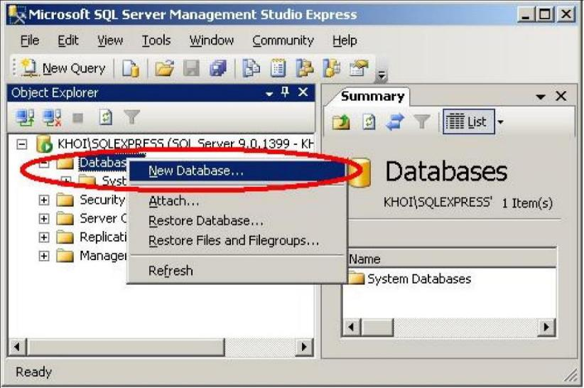

Đặt tên Database trong Textbox Database Name, click OK .
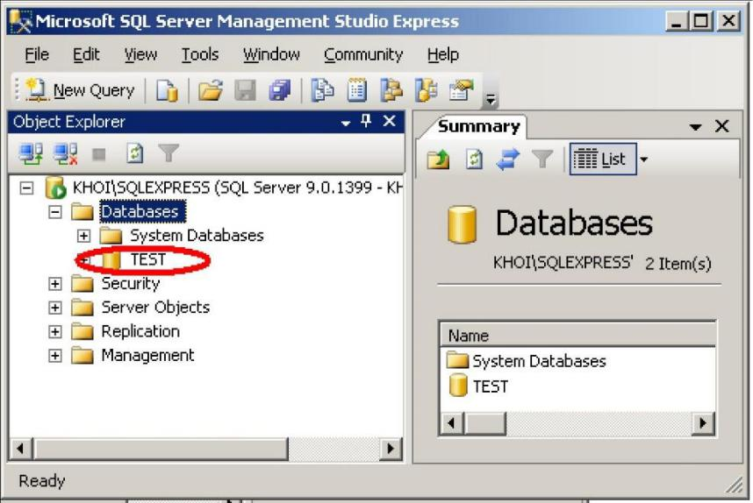
Tạo bảng mới
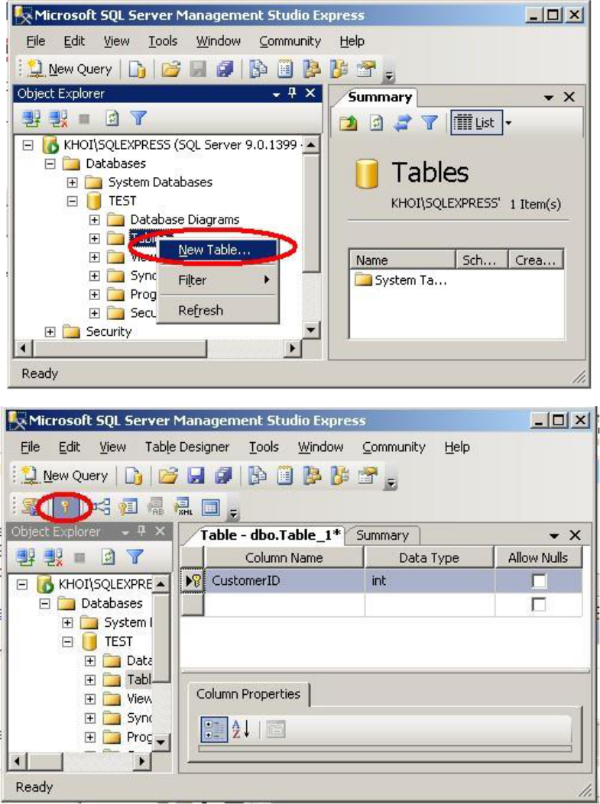

Bảng gồm các các cột. Mỗi cột gồm tên cột (Column Name), kiểu dữ liệu (Data Type) và một giá trị cho biết cột đó có thể chứa giá trị NULL hay không. Trong bảng sẽ có ít nhất một cột làm khóa chính (primary key). Cột làm khóa chính sẽ có biểu tượng chìa khóa trước tên cột.

Sau khi tạo xong tất cả các cột của bảng, tiến hành Save -> OK
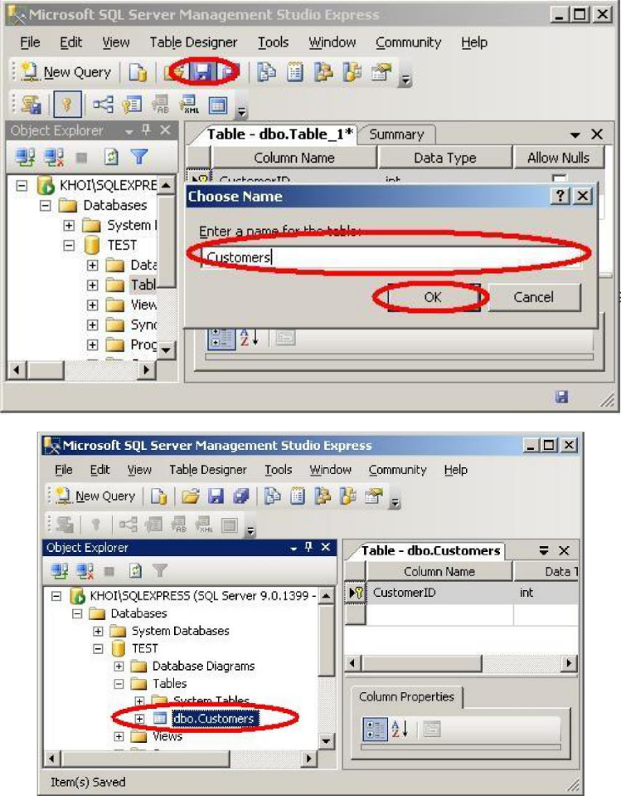

Xóa bảng, xóa CSDL

Click chuột phải lên bảng hay CSDL muốn xóa -> Delete - >OK. Trong trường hợp xóa một CSDL, nên chọn dấu tích vào Close existing connections. Khi đó SQL Server 2005 sẽ ngắt tất cả các kết nối vào CSDL này và việc xóa sẽ không gây báo lỗi. Mở một query editor để viết câu lệnh SQL
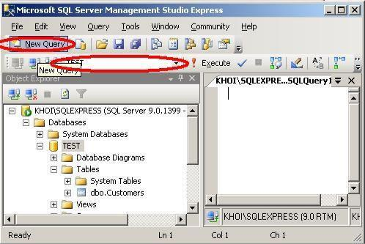

Cần chú ý là câu lệnh SQL sẽ có tác dụng trên CSDL đang được chọn trong ComboBox. Do đó cần chú ý lựa chọn đúng CSDL cần tương tác

Chương 2. THAO TÁC CƠ SỞ DỮ LIỆU

2.1. Tạo và tổ chức tập lệnh trên SQL SERVER

Truy cập vào SQL Server. Trên thanh công cụ chọn biểu tượng New Query để mở cửa sổ gõ mã lệnh SQL
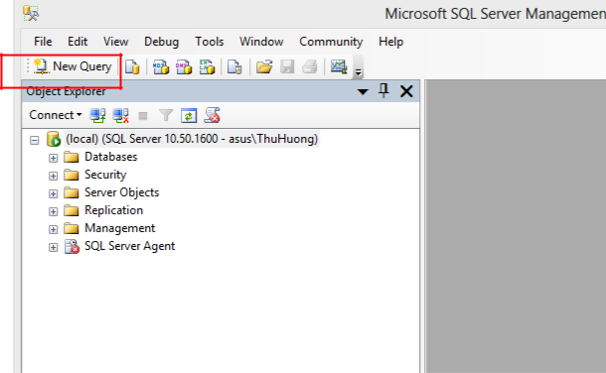

Cửa sổ gõ mã lệnh SQL xuất hiện
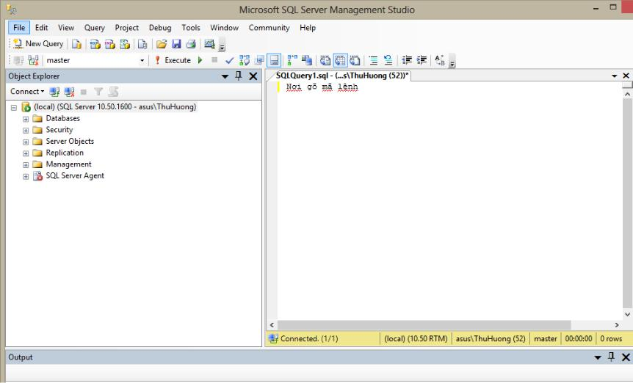

Thực thi câu lệnh SQL bằng cách

- Bôi đen (lựa chọn) câu lệnh, nhóm lệnh cần thực thi

- Kiểm tra lỗi cú pháp bằng cách kích chuột tại biểu tượng Parse trên thanh công

cụ

- Thực thi câu lệnh SQL bằng cách kích chuột tại biểu tượng Excute

2.1.1. Các kiểu dữ liệu cơ bản

Các kiểu dữ liệu của SQL Server
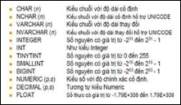

Nghiên cứu cú pháp của T-SQL ta nghiên cứu các thành phần cú pháp của nó gồm

có:

- Identifier(Định danh)

- Variables(Biến)

- Funcitons(Hàm)

- Expression(Biểu thức)

- Comments(Chú thích)

Định danh (Identifiers)

Các đối tượng trong CSDL dựa trên SQL được xác định thông qua tên của đối tượng. Tên đối tượng là duy nhất trong mỗi CSDL. Tên được sử dụng nhiều nhất trong cá truy vấn và được xem là nền tảng trong CSDL quan hệ là tên bảng, tên cột.

Tên có hai loại:

- Regular Identifier: loại thông thường

- Delimited identifier: loại định danh trùng từ khóa hay chữu có khoảng trống,

phải đặt trong cặp dấu [] hay “”

Ví dụ: Select * from [My Table] where [Order]=10

Trong CSDL có nhiều người dùng, khi ta chỉ định tên của một bảng nào đó trong câu lệnh SQL, hệ quản trị CSDL liền hiểu đó là tên bảng do ta sở hữu. Thông thường, trong các hệ quản trị CSDL này cho phép những người dùng khác nhau tạo ra tên bảng trùng nhau mà không gây xung đột về tên. Nếu trong một câu lệnh SQL ta cần chỉ đến
một bảng do người dung fkhác sở hữu thì tên bảng được viết sau tên người sở hữu và phân cách tên với tên người sở hữu bởi dấu .

tên_người_sở_hữu.tên_bảng

Biến (Variable)

Trong T-SQL cũng có chức năng tương tự như các ngôn ngữ lập trình khác nghĩa là cần khai báo trước loại dữ liệu trước khi sử dụng. Biến được bắt đầu bằng dấu @ (Đối với các biến toàn cục-global variable-thì có hai dấu @@)

Ví dụ:

Declare @bienx int

Set @bienx=10

Select * from employees where employeeId=@bienx+1

Hàm (Fuction)

Có hai loại hàm

- Built-in

- User-Defined

Các hàm Built –in được chia thành 3 nhóm

Rowset Functions: Loại này thường trả về một object và được đối xử như một table. VD, hàm openquery sẽ trả về một recordset và có thể đúng vị trí của của một bảng trong câu lệnh Select.

Aggregate Functions: Loại này làm việc trên một số giá trị và trả về một giá trị đơn hay là các giá trị tổng. VD, hàm AVG trả về giá trị trung bình của một cột.

Scalar Functions: làm việc trên một giá trị đơn và trả về một giá trị đơn. VD, Month(‘2007-09-03’) trả về tháng 9.

Các hàm User-Defined: được tạo bởi câu lệnh Create Function và phần thân thường được gói trong cặp lệnh Begin…End.Được chia thành các nhóm sau:

Scalar Functions: trả về 1 giá trị đơn bằng câu lệnh Return

Table Functions: trả về một bảng dữ liệu

Biểu thức (Expression)

Biểu thức là sự kết hợp các toán hạng và phép toán theo một quy tắc đúng. Các dạng biểu thức: biểu thức số học, biểu thức logic, tbiểu thức xâu, biểu thức ngày tháng.

Chú thích (Comments)
T-SQL dùng dấu -- để đánh dấu phần chú thích cho câu lệnh đơn.Dùng dấu /*…*/ để chú thích cho một nhóm.

Toán tử (Operator)

Trong SQL Server các biểu thức có nhiều toán tử. Độ ưu tiên của toán tử sẽ quyết định thứ tự thực hiện của các phép tính. Bảng mô tả các toán tử trong SQL Server 2005 và mức độ ưu tiên.
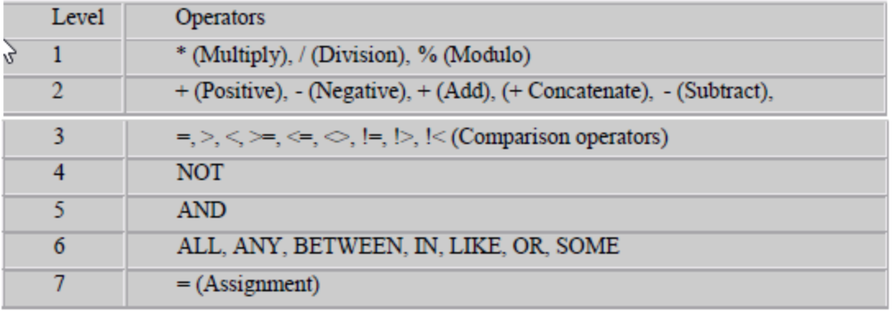

Giá trị NULL

Một CSDL là sự phản ánh của một hệ thống thế giới thưc, do đó các giá trị dữ liệu tồn tại trong CSDL có thể không xác định được. Một giá trị không xác định được xuất hiện trong CSDL có thể do một số nguyên nhân sau:

Giá trị đó tồn tại nhưng không biết.

Không xác định được giá trị đó có tồn tại hay không.

Tại một thời điểm nào đó gia strij chưa có nhưng rồi có thể sẽ có.

Giá trị bị lỗi do tính toán (tràn số, chia cho không…)

Những giá trị không xác định được biểu diễn trong CSDL quan hệ bởi các giá trị NULL. Đây là giá trị đặc biệt và khoogn nên nhầm lẫn với chuỗi rỗng ( đối với dữ liệu kiểu chuỗi) hay giá trị không ( đối với giá trị kiểu chuỗi). Giá trị NULL đóng một vai trò quan trọng trong các CSDL và hẫu hết các hệ quản trị CSDL quan hệ hiện nay đều hỗ trợ việc sử dụng giá trị này.

Lệnh cơ bản trong T-SQL

Lệnh Go: chỉ dung để gửi một tín hiệu cho SQL server biết đã kết thúc một nhóm việc và yêu cầu thực thi.

Gom nhóm câu lệnh lệnh thành khối sử dụng Begin…End

BEGIN

Các câu lệnh
END

Lệnh Goto: lệnh nhảy đến một nhãn cho trước

Lable:

Goto Lable:

Lệnh rẽ nhánh IF

IF <biểu thức logic>

Nhóm lệnh sql

[ELSE

Nhóm lệnh sql]

Lệnh rẽ nhánh CASE

CASE <biểu thức vào>

WHEN <biểu thức> THEN <Kết quả>

[WHEN….]

[ELSE<biểu thức>]

END

Hoặc

CASE

WHEN <biểu thức logic> THEN

<biểu thức kết quả>

[WHEN…]

[ELSE<biểu thức>]

END

Vòng lặp While

WHILE <điều kiện>

BEGIN

Các lệnh

[Continue]

[Break]

END

2.1.2. Tạo kiểu

Dựa trên những kiểu dữ liệu hệ thống, ta có thể tạo những kiểu dữ liệu dạng Alisa bằng từ khóa Create type
Cú pháp:

Trong đó:

schema_name: xác định tên của lược đồ trong đó loại dữ liệu bí danh đang được tạo. Lược đồ là một tập hợp các đối tượng như bảng, khung nhìn, v.v. trong cơ sở dữ liệu.

Type_name: xác định tên của loại bí danh đang được tạo. base_type: xác định tên của kiểu dữ liệu do hệ thống xác định dựa trên đó loại dữ liệu bí danh đang được tạo. độ chính xác và tỷ lệ: chỉ định độ chính xác và tỷ lệ cho dữ liệu số.

NULL | NOT NULL: xác định xem kiểu dữ liệu có thể giữ giá trị null hay không.

Ví dụ:
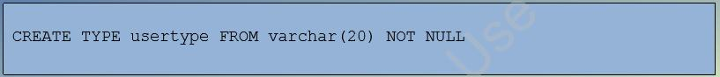

2.2. Câu lệnh tạo cơ sở dữ liệu

NOT NULL: xác định

Để tạo CSDL ta cần xác định các thông tin sau: Tên CSDL; Người tạo CSDL; Kích thước CSDL; Tệp và nhóm tệp sử dụng để lưu trữ.

2.2.1.Cú pháp
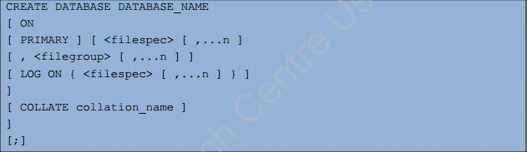

2.2.2. Các thành phần

DATABASE_NAME: là tên của cơ sở dữ liệu được tạo

ON: cho biết các tệp đĩa được sử dụng để lưu trữ các phần dữ liệu của cơ sở dữ liệu và tệp dữ liệu.

PRIMARY: là danh sách <filespec> được liên kết xác định tệp chính

<filespec>: điều khiển các thuộc tính của tệp.

<filegroup>: điều khiển các thuộc tính của filegroup.
LOG ON: cho biết các tệp đĩa được sử dụng để lưu trữ các tệp nhật ký và nhật ký

cơ sở dữ liệu.

COLLATE collation_name: là collation mặc định cho cơ sở dữ liệu. Một đối chiếu

xác định các quy tắc để so sánh và sắp xếp dữ liệu ký tự dựa trên tiêu chuẩn ngôn ngữ và

ngôn ngữ cụ thể. Tên đối chiếu có thể là Windows collation tên hoặc tên đối chiếu SQL.

Đoạn mã sau cho thấy cách tạo cơ sở dữ liệu với tệp cơ sở dữ liệu và tệp nhật ký

giao dịch có tên đố

Ví dụ:

Tạo database tên QuanLyBanHang theo yêu cầu sau:

File data

- Size = 100MB

- FileGrowth = 10MB

- MaxSize = 2GB

- Path là C:\SQL

- FileName là QuanLyBanHang.mdf

- Logical name là QuanLyBanHang

File log

- Size = 200MB

- FileGrowth = 20MB

- MaxSize = Không giới hạn

- Path: C:\SQL

- FileName là QuanLyBanHang.ldf

- Logical name là QuanLyBanHang_log Câu lệnh:

create database QuanLyBanHang

on primary --Tạo tập tin data

(

size = 100

,filegrowth = 10

,maxsize = 2GB

,filename = 'c:\QuanLyBanHang.mdf'

,name = QuanLyBanHang

)

log on --Tạo tập tin log

(

size = 200

,filegrowth = 20

,maxsize = Unlimited

,filename = 'c:\QuanLyBanHang.ldf'

,name = QuanLyBanHang_log
)
2.2.3. Câu lệnh sửa cơ sở dữ liệu

Cú pháp:

ALTER DATABASE database_name

MODIFY FILE(

NAME = logical_file_name ,

FILENAME = ‘os_file_name’ ,

SIZE = size ,

MAXSIZE = max_size ,

FILEGROWTH = size )
Ví dụ:

ALTER DATABASE MyDB SET SINGLE_USER WITH ROLLBACK IMMEDIATE --đóng hết các connection tới database

ALTER DATABASE MyDB SET OFFLINE --đặt database thành offline ALTER DATABASE MyDB MODIFY FILE (

Name = MyDB,

Filename = 'N:\DATA\MyDB.MDF' --Giả dụ N: là ổ đĩa mới

)
2.2.4. Câu lệnh xóa cơ sở dữ liệu

DROP DATABASE database_name } Có thể xóa nhiều CSDL một lúc DROP DATABASE database_name, database_name2…
2.3. Quyền sở hữu cơ sở dữ liệu

Trong SQL 2012, quyền sở hữu của CSDL người dung có thể được thay đổi.

Quyền sở hữu CSDL hệ thống không thể bị thay đổi. Thủ tục hệ thống

sp_changedbowner được sử dụng để thay đổi sở hữu CSDL trong CSDL. Cú pháp như

sau:
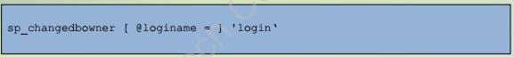

Trong đó: login: là một tài khoản CSDL đã tồn tại.

Sau khi thủ tục sp_changedbowner được thực thi, sở hữu mới được biết đến như là

người dùng dbo trong CSDL được lựa chọn. Quyền truy xuất dbo để thực thi tất cả các

hoạt động trong CSDL. Chủ sở hữu của các CSDL hệ thống master, model hay tempdb

không thể bị thay đổi. Đoạn mã sau, khi được thực hiện, làm cho đăng nhập 'sa' là chủ sở
hữu của cơ sở dữ liệu hiện tại và bản đồ 'sa' cho các bí danh hiện có được gán cho cũ chủ sở hữu cơ sở dữ liệu và sẽ hiển thị 'Lệnh đã được hoàn tất thành công'
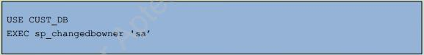
Chương 3. TRUY CẬP DỮ LIỆU

3.1. Câu lệnh Select

Một bảng với dữ liệu của nó có thể được hiển thị bởi câu lệnh select. Câu lệnh Select trích rút dòng và cột từ một hay nhiều bảng. Đầu ra của câu lệnh select là một bảng khác gọi là kết quả. Câu lệnh Select cũng kết nối hai bảng hay trích rút một tập con các cột từ một hay nhiều bảng. Câu lệnh Select định nghĩa những cột để sử dụng truy vấn.

3.1.1. Cú pháp

- Cú pháp của câu lệnh select có thể bao gồm một chuỗi biểu thức ngăn cách nhau bởi dấu phẩy.

- Mỗi biểu thức trong câu lệnh là một cột trong kết quả.

- Các cột xuất hiện trong cùng một trình tự như thứ tự của biểu thức trong câu lệnh

SELECT.
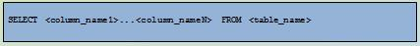

3.1.2. CUBE, ROLLUP, MERGER, INTERSECT trong SELECT CUBE

CUBE là toán tử tổng hợp tạo ra một hàng siêu tổng hợp.Hàngtổng hợpđược hiển thị cho mọi kết hợp có thể có của các nhóm trong kết quả.Ngoài các hàng thông thường do GROUP BY cung cấp, nó cũng cung cấp tổng hợp các hàng mà mệnh đề GROUP BY tạo ra. Hàng tổng hợp hiển thị NULL trong resultset nhưng đồng thời trả về tất cả giá trị cho những giá trị đó

Cú pháp:

Ví dụ 1:
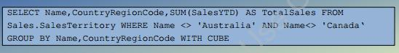

Kết quả:

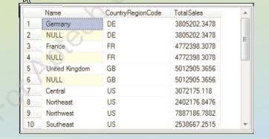

Ví dụ 2:
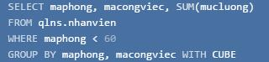

Kết quả:
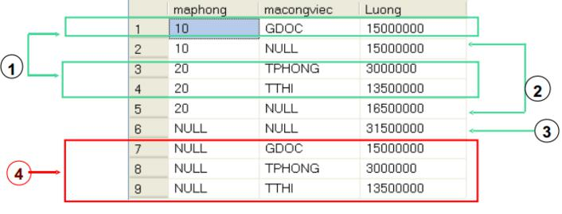

ROLLUP

ROLLUP: Ngoài các hàng thông thường được tạo bởi mệnh đề GROUP BY, nó cũng giới thiệu các tổng hợp hang vào resultset. Nó sắp xếp các nhóm từ thấp nhất đến cao nhất. Nó tương tự như toán tử CUBE nhưng tạo ra một resultset cho thấy các nhóm được sắp xếp theo thứ tự phân cấp. Phân cấp nhóm trong kết quả phụ thuộc vào thứ tự các cột được nhóm lại được chỉ định

Cú pháp:

Ví dụ 1:
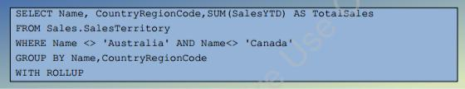

Kết quả:
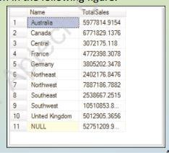

MERGER

Merger: Câu lệnh MERGE cho phép bạn duy trì một bảng đích dựa trên các điều kiện kết nối nhất định trên một bảng nguồn bằng cách sử dụng một câu lệnh đơn. Bây giờ bạn có thể thực hiện các hành động sau trong một câu lệnh MERGE:

- Chèn một hàng mới từ nguồn nếu hàng bị thiếu trong mục tiêu

- Cập nhật hàng mục tiêu nếu một bản ghi đã tồn tại trong bảng nguồn

- Xóa hàng mục tiêu nếu hàng bị thiếu trong bảng nguồn

Giả sử bạn có bảng Sản phẩm duy trì hồ sơ của tất cả các sản phẩm. Một bảng NewProducts duy trì hồ sơ của các sản phẩm mới. Bạn muốn cập nhật bảng Sản phẩm với các bản ghi từ Sản phẩm Mới. MERGE là lệnh dùng để sửa đổi (update/insert/delete) dữ liệu của 1 bảng dựa vào kết quà so sánh với 1 bảng nào đó. Câu lệnh sử dụng MERGE thường ngắn gọn và hiệu quả hơn các câu lệnh thông thường cho cùng 1 điều kiện. Ví dụ, nếu bạn có hai bảng dữ liệu bảng A và bảng B. Công việc cần làm là copy dữ liệu từ bảng A sang bảng B, nếu bảng A có tồn tại dữ liệu của bảng B thì update, còn nếu chưa có thì sử dụng lệnh insert.
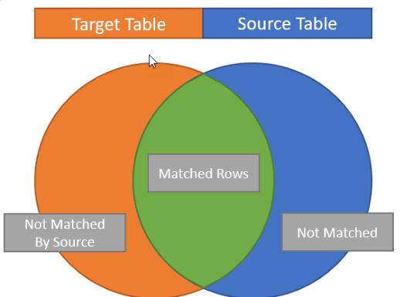

Cú pháp lệnh:
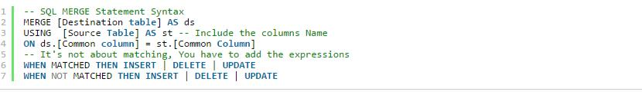

Ví dụ:
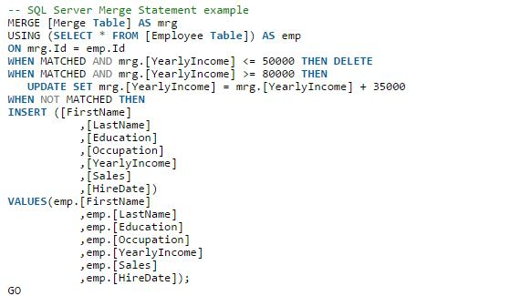

INTERSECT

INTERSECT: Toán tử INTERSECT được sử dụng với hai câu lệnh truy vấn để trả về một tập hợp các hàng chung cho cả hai câu lệnh truy vấn.

Cú pháp:
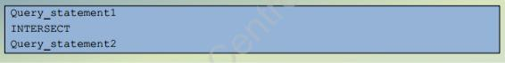
Ví dụ 1:
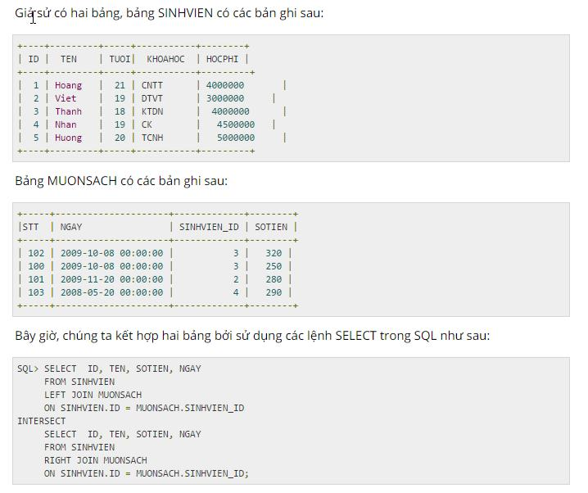

Kết quả:
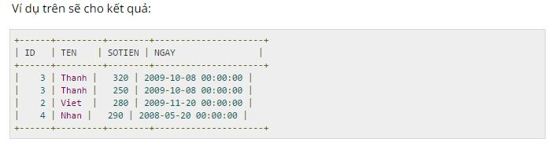

Ví dụ 2:
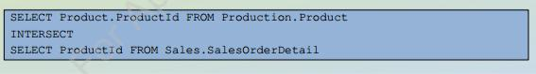

3.1.3. Sử dụng CTE trong câu lệnh SELECT CTE là viết tắt của Common Table Expression

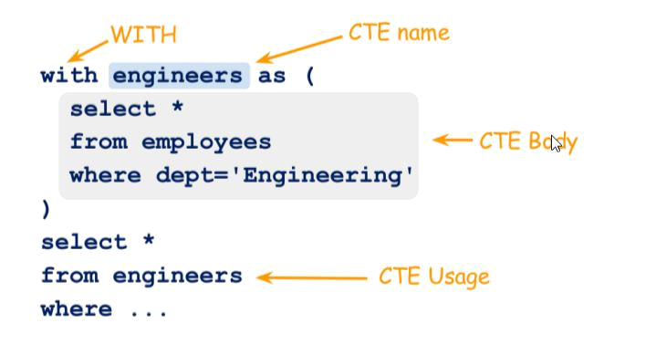

Trong quá trình phân tích dữ liệu RDBMS, chúng ta thường phải viết các truy vấn phức tạp đến mức khi xem lại ta hoàn toàn không hiểu gì về nó; nếu đoạn code phức tạp có thể phân chia thành nhiều phương thức làm giảm thiểu về mặt phức tạp hay tổ chức chương trình. CTE là khái niệm giúp ta đơn giản hóa các truy vấn có nhiều join và truy vấn con. CTE có thể được xem như một tập dữ liệu tạm chỉ tồn tại trong scope của một câu lệnh SELECT, INSERT, UPDATE, DELETE hoặc CREATE VIEW. Hoặc có thể xem CTE là một bảng tạm thời có khả năng tự tham chiếu và được sử dụng nhiều lần trong một truy vấn.

Lợi ích:

- CTE giúp tạo các truy vấn đệ quy

- CTE thay thế việc dung VIEW khi ta không cần tái ửu dụng dụng dữ liệu ở các truy vấn khác.

- Sử dụng kết quả của một truy vấn khác nhiều làn trong cùng một truy vấn.

- Cho phép sử dụng câu lênh group by trên cột sinh ra từ truy vấn con vô hướng. Ví dụ:
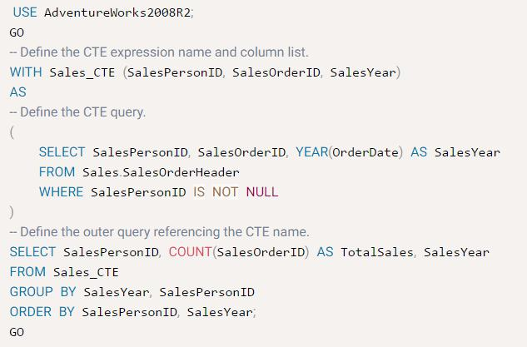
3.1.4. Truy vấn dữ liệu XML

XML: Ngôn ngữ đánh dấu mở rộng (XML) cho phép các nhà phát triển phát triển tập hợp riêng của họ và làm cho các chương trình khác có thể hiểu các thẻ này.XML là phương tiện ưu tiên cho các nhà phát triển lưu trữ, định dạng và quản lý dữ liệu trên Web.Trong một kịch bản như vậy, tốt hơn là lưu trữ dữ liệu XML trong SQL Server 2012.Các ứng dụng ngày nay có sự kết hợp của các công nghệ như ASP, Microsoft .NET các công nghệ, XML và SQL Server 2012 hoạt động song song.

Cơ sở dữ liệu XML nguyên gốc trong SQL Server 2012 có một số lợi thế. Một số chúng được liệt kê như sau:

- Tìm kiếm và quản lý dữ liệu dễ dàng: Tất cả các dữ liệu XML được lưu trữ cục bộ

ở một nơi, do đó làm cho nó dễ dàng hơn để tìm kiếm và quản lý.

- Hiệu suất tốt hơn: Truy vấn từ cơ sở dữ liệu XML được triển khai tốt sẽ nhanh hơn truy vấn trên các tài liệu được lưu trữ trong hệ thống tệp; Ngoài ra, cơ sở dữ liệu về cơ bản phân tích từng tài liệu khi lưu trữ nó.

- Xử lý dữ liệu dễ dàng: Các tài liệu lớn có thể được xử lý dễ dàng.

- SQL Server 2012 hỗ trợ lưu trữ riêng dữ liệu XML bằng cách sử dụng kiểu dữ liệu xml

XML Data type: Ngoài các kiểu dữ liệu thường được sử dụng thường xuyên, SQL Server 2012 cung cấp một thương hiệu loại dữ liệu mới dưới dạng loại dữ liệu xml. Kiểu dữ liệu xml được sử dụng để lưu trữ các tài liệu XML và các đoạn trong SQL Server cơ sở dữ liệu. Một đoạn XML là một cá thể XML với phần tử cấp cao nhất theo cấu trúc.

Cú pháp để tạo một bảng với cột dữ liệu dạng XML:
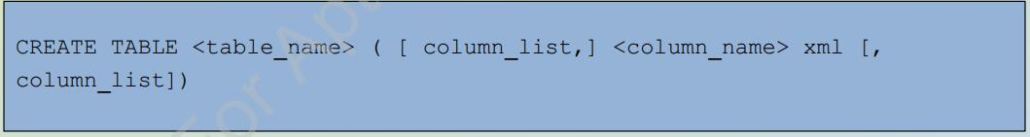

Ví dụ:
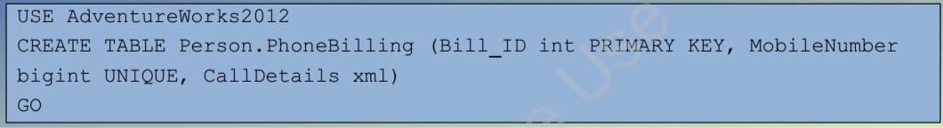
Một cột kiểu xml có thể được thêm vào một bảng trong thời gian tạo hoặc sau khi nó được tạo. Cột kiểu xml hỗ trợ giá trị DEFAULT và ràng buộc NOT NULL. Dữ liệu có thể được them vào cột xml như sau:
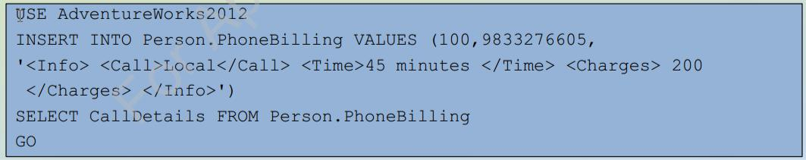

Kết quả hiển thị trong bảng:
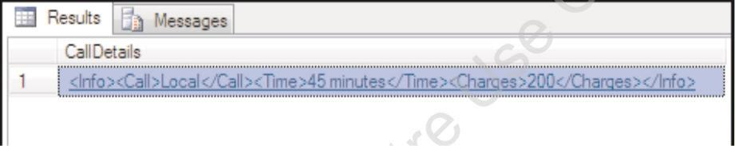

Từ khóa Declare cũng được dùng để khai báo biến dạng XML. Ví dụ:

Có hai cách lưu trữ các tài liệu XML trong các cột kiểu dữ liệu xml, cụ thể là, đã nhập và không phân loại XML. Một cá thể XML có lược đồ được liên kết với nó được gọi là cá thể XML đã typed. Một lược đồ là một tiêu đề cho một cá thể hoặc tài liệu XML. Nó mô tả cấu trúc và giới hạn nội dung của các tài liệu XML bằng cách kết hợp các kiểu dữ liệu xml với các kiểu và thuộc tính phần tử XML.

Việc kết hợp các lược đồ XML với các cá thể hoặc tài liệu XML được khuyến nghị vì dữ liệu có thể được xác thực trong khi dữ liệu đang được lưu trữ trong cột kiểu dữ liệu xml. SQL Server không thực hiện bất kỳ xác thực nào cho dữ liệu được nhập trong cột xml. Tuy nhiên, nó đảm bảo rằng dữ liệu được lưu trữ được định dạng tốt. Dữ liệu XML chưa được nhập có thể được tạo và lưu trữ trong các cột hoặc biến của bảng tùy thuộc vào nhu cầu và phạm vi của dữ liệu.

Bước đầu tiên trong sử dụng kiểu XML trong tạo một lược đồ. Điều này được làm bằng sử dụng câu lệnh CREATE XML SCHEMA COLLECTION như dưới đây:
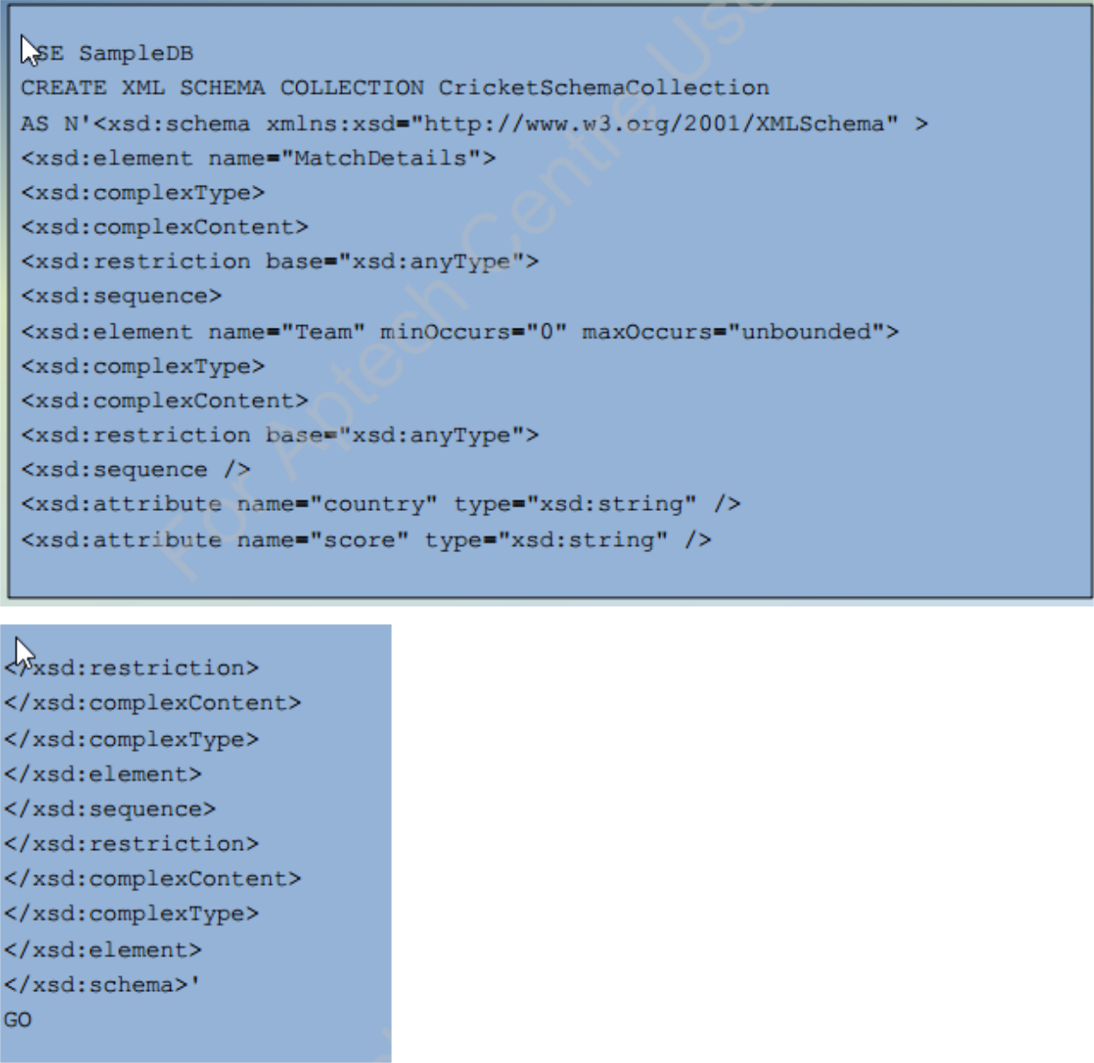

Giải thích:

- Câu lệnh CREATE XML SCHEMA COLLECTION tạo ra một tập hợp lược đồ, bất kỳ cái nào trong số đó có thể được sử dụng để xác nhận hợp lệ dữ liệu XML đã nhập với tên của tập hợp.

- Ví dụ này cho thấy một lược đồ mới được gọi là CricketSchemaCollection được thêm vào cơ sở dữ liệu SampleDB.

- Khi một lược đồ được đăng ký, lược đồ có thể được sử dụng trong các instances mới của loại dữ liệu xml

XQUERY
Sau khi dữ liệu XML được lưu trữ bằng kiểu dữ liệu xml, nó có thể được truy vấn và được truy xuất bằng ngôn ngữ có tên XQuery. XQuery có thể là truy vấn có cấu trúc hoặc dữ liệu XML bán cấu trúc.

Truy vấn XML hoặc XQuery là một ngôn ngữ truy vấn mới, kết hợp cú pháp của quan hệ cơ sở dữ liệu và ngôn ngữ XPath. Để truy vấn một cá thể XML được lưu trữ trong một biến hoặc cột của kiểu xml, phương pháp kiểu dữ liệu xml được sử dụng. Các nhà phát triển cần truy vấn các tài liệu XML và điều này liên quan đến việc chuyển đổi XML tài liệu ở định dạng bắt buộc. XQuery làm cho nó có thể thực hiện các truy vấn phức tạp đối với một nguồn dữ liệu XML trên Web.

Một vài phương thức dữ liệu XML được sử udngj với Xquery như sau:

- exist(): Đây là phương thức được sử dụng để xác định nếu một hay nhiều nút cụ thể được biểu diễn trong văn bản XML. Nó trả về giá trị 1 nếu biểu thức Xquery trả về ít nhất một nút, 0 nếu biểu thức Xquery trả về kết quả trống và NULL nếu kiểu dữ liệu XML mà truy vấn thực thi NULL

Ví dụ:
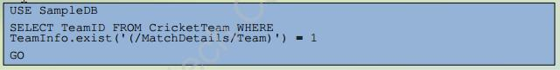

Sẽ trả về giá trị TeamID mà với TemInfo cụ thể =1

- query(): Phương thức query() có thể được sử dụng để truy xuất nội dung của văn bản XML hay lựa chọn đọn văn bản XML

Ví dụ:

Kết quả:
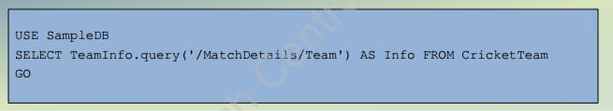
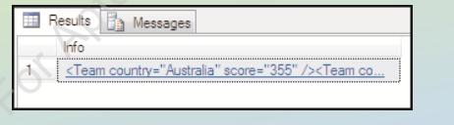
- value(): Phương thức value() có thể được sử dụng trích rút giá trị vô hướng từ kiểu dữ liệu xml

Ví dụ:

Kết quả:
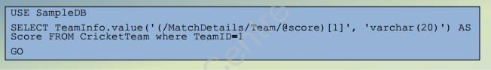
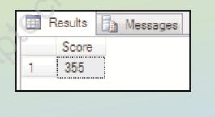

3.1.5. Thống kê dạng UNION, PIVOT

UNION

Được sử dụng trong trường hợp cần gộp kết quả hai hay nhiều truy vấn thành một kết quả duy nhất.

Câu_lệnh_1

UNION [ALL] Câu_lệnh_2

[UNION [ALL] Câu_lệnh_3]

...

[UNION [ALL] Câu_lệnh_n]

[ORDER BY cột_sắp_xếp]

[COMPUTE danh_sách_hàm_gộp [BY danh_sách_cột]]

Trong đó:

Câu_lệnh_1 có dạng

SELECT danh_sách_cột

[INTO tên_bảng_mới]

[FROM danh_sách_bảng|khung_nhìn]

[WHERE điều_kiện]

[GROUP BY danh_sách_cột]

[HAVING điều_kiện]

vàCâu_lệnh_i (i = 2,..,n) có dạng
SELECT danh_sách_cột

[FROM danh_sách_bảng|khung_nhìn]

[WHERE điều_kiện]

[GROUP BY danh_sách_cột]

[HAVING điều_kiện]

Ví dụ: Giả sử ta có hai bảng Table1 và Table2 lần lượt như sau:
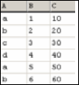
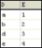

SELECT A,B FROM Table1

UNION

SELECT D,E FROM table2

Kết quả
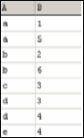

Trong phép hợp, các dòng giống nhau thì trong kết quả truy vấn chỉ giữ lại 1 dòng. Nếu muốn giữ lại các dòng này, ta phải sử dụng thêm từ khóa ALL trong phép hợp

SELECT A,B FROM Table1

UNION ALL

SELECT D,E FROM table2
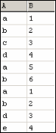

Trong phép hợp, các dòng giống nhau thì trong kết quả truy vấn chỉ giữ lại 1 dòng. Nếu muốn giữ lại các dòng này, ta phải sử dụng thêm từ khóa ALL trong phép hợp

SELECT A,B FROM Table1

UNION ALL

SELECT D,E FROM table2

Lưu ý:

– Truy vấn thành phần đầu tiên có thể có INTO để tạo mới một bảng từ kết quả của chính phép hợp.

– Mệnh đề ORDER BY và COMPUTE dùng để sắp xếp kết quả truy vấn hoặc tính toán các giá trị thống kê chỉ được sử dụng ở cuối câu lệnh UNION. Chúng không được sử dụng ở trong bất kỳ truy vấn thành phần nào.

– Mệnh đề GROUP BY và HAVING chỉ có thể được sử dụng trong bản thân từng truy vấn thành phần. Chúng không được phép sử dụng để tác động lên kết quả chung của phép hợp.

– Phép toán UNION có thể được sử dụng bên trong câu lệnh INSERT.

– Phép toán UNION không được sử dụng trong câu lệnh CREATE VIEW.

3.2. Câu lệnh insert, update, delete

Dữ liệu trong các bảng được thể hiện dưới dạng các dòng (bản ghi). Để bổ sung thêm các dòng dữ liệu vào một bảng, ta sử dụng câu lệnh INSERT.

Bổ sung từng dòng dữ liệu với mỗi câu lệnh INSERT. Đây là các sử dụng thường gặp nhất trong giao tác SQL.

Cú pháp như sau:

INSERT INTO tên_bảng[(danh_sách_cột)] VALUES(danh_sách_trị)

Danh sách cột ngay sau tên bảng không cần thiết phải chỉ định nếu giá trị các trường của bản ghi mới được chỉ định đầy đủ trong danh sách trị.
Thứ tự các giá trị trong danh sách trị phải bằng với số lượng các trường của bảng cần bổ sung dữ liệu cũng như phải tuân theo đúng thứ tự của các trường như khi bảng được định nghĩa.

Ví dụ: Câu lệnh dưới đây bổ sung thêm một dòng dữ liệu vào bảng KHOA

INSERT INTO khoa

VALUES(‘DHT10’,’Khoa Luật’,’054821135’)

Trong trường hợp chỉ nhập giá trị cho một số cột trong bảng, các cột không được nhập dữ liệu sẽ nhận giá trị mặc định (nếu có) hoặc nhận giá trị NULL (nếu cột cho phép chấp nhận giá trị NULL). Nếu một cột không có giá trị mặc định và không chấp nhận giá trị NULL mà không đuợc nhập dữ liệu, câu lệnh sẽ bị lỗi.

Ví dụ: Bổ sung một bản ghi mới cho bảng Sinh Viên

INSERT INTO sinhvien(masv,hodem,ten,gioitinh,malop)

VALUES(‘0241020008’,‘Nguyễn Công’,’Chính’,1,’C24102’)

Bổ sung nhiều dòng dữ liệu từ bảng khác

INSERT INTO tên_bảng[(danh_sách_cột)] câu_lệnh_SELECT

Ví dụ: Giả sử ta có bảng LUUSINHVIEN bao gồm các trường HODEM, TEN, NGAYSINH. Câu lệnh dưới đây bổ sung vào bảng LUUSINHVIEN các dòng dữ liệu có được từ câu truy vấn SELECT

INSERT INTO luusinhvien

SELECT hodem,ten,ngaysinh

FROM sinhvien

WHERE noisinh like ‘%Huế%’

Khi bổ sung dữ liệu theo cách này cần lưu ý một số điểm sau:

- Kết quả của câu lệnh SELECT phải có số cột bằng với số cột được chỉ định trong bảng đích và phải tương thích về kiểu dữ liệu.

- Trong câu lệnh SELECT được sử dụng mệnh đề COMPUTE ... BY

Câu lệnh Update

Câu lệnh UPDATE trong SQL được sử dụng để cập nhật dữ liệu trong các bảng.

Câu lệnh này có cú pháp như sau:

UPDATE tên_bảng

SET tên_cột = biểu_thức

[, ..., tên_cột_k = biểu_thức_k]

[FROM danh_sách_bảng]

[WHERE điều_kiện]

Một câu lệnh UPDATE có thể cập nhật dữ liệu cho nhiều cột bằng cách chỉ định các danh sách tên cột và biểu thức tương ứng sau từ khoá SET. Mệnh đề WHERE trong câu lệnh UPDATE thường được sử dụng để chỉ định các dòng dữ liệu chịu tác động của câu
lệnh (nếu không chỉ định, phạm vi tác động của câu lệnh được hiểu là toàn bộ các dòng trong bảng)

Câu lệnh dưới đây cập nhật lại số đơn vị học trình của các môn học có số đơn vị học trình nhỏ hơn 2

UPDATE monhoc

SET sodvht = 3

WHERE sodvht = 2

Sử dụng cấu trúc CASE trong câu lệnh UPDATE

Cấu trúc CASE có thể được sử dụng trong biểu thức khi cần phải đưa ra các quyết định khác nhau về giá trị của biểu thức.

Ví dụ: Giả sử ta có bảng NHATKYPHONG sau đây
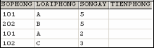

UPDATE nhatkyphong

SET tienphong=songay*CASE WHEN loaiphong='A' THEN 100

WHEN loaiphong='B' THEN 70

ELSE 50

END

Kết quả
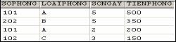

Mệnh đề From trong Update

Mệnh đề FROM trong câu lệnh UPDATE được sử dụng khi cần chỉ định các điều kiện liên quan đến các bảng khác với bảng cần cập nhật dữ liệu. Trong truờng hợp này, trong mệnh đề WHERE thường có điều kiện nối giữa các bảng.

Giả sử ta có hai bảng MATHANG và NHATKYBANHANG như sau:
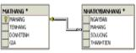

Câu lệnh dưới đây sẽ cập nhật giá trị trường THANHTIEN của bảng NHATKYBANHANG theo công thức THANHTIEN = SOLUONG × GIA

UPDATE nhatkybanhang

SET thanhtien = soluong*gia
FROM mathang

WHERE nhatkybanhang.mahang = mathang.mahang

Truy vấn con trong Update

Câu lệnh ở trên có thể được viết như sau:

UPDATE nhatkybanhang

SET thanhtien = soluong*gia

FROM mathang

WHERE mathang.mahang =(SELECT mathang.mahang

FROM mathang

WHERE mathang.mahang=nhatkybanhang.mahang)

Câu lệnh Delete

Để xoá dữ liệu trong một bảng, ta sử dụng câu lệnh DELETE. Cú pháp của câu lệnh này như sau:

DELETE FROM tên_bảng

[FROM danh_sách_bảng]

[WHERE điều_kiện]

DELETE FROM sinhvien

WHERE noisinh LIKE ‘%Huế%’

Trong câu lệnh này, tên của bảng cần xoá dữ liệu được chỉ định sau DELETE FROM. Mệnh đề WHERE trong câu lệnh được sử dụng để chỉ định điều kiện đối với các dòng dữ liệu cần xoá. Nếu câu lệnh DELETE không có mệnh đề WHERE thì toàn bộ các dòng dữ liệu trong bảng đều bị xoá.

Ví dụ: Câu lệnh dưới đây xoá khỏi bảng SINHVIEN những sinh viên sinh tại Huế

DELETE FROM sinhvien

WHERE noisinh LIKE ‘%Huế%’

Xoá dữ liệu khi điều kiện liên quan đến nhiều bảng

Nếu điều kiện trong câu lệnh DELETE liên quan đến các bảng không phải là bảng cần xóa dữ liệu, ta phải sử dụng thêm mệnh đề FROM và sau đó là danh sách tên các bảng đó. Trong trường hợp này, trong mệnh đề WHERE ta chỉ định thêm điều kiện nối giữa các bảng.

Ví dụ: Câu lệnh dưới đây xoá ra khỏi bảng SINHVIEN những sinh viên lớp Tin K24

DELETE FROM sinhvien

FROM lop

WHERE lop.malop=sinhvien.malop AND tenlop='Tin K24

Sử dụng truy vấn con trong câu lệnh DELETE

Một câu lệnh SELECT có thể được lồng vào trong mệnh đề WHERE trong câu lệnh DELETE để làm điều kiện cho câu lệnh tương tự như câu lệnh UPDATE.

Ví dụ: Câu lệnh dưới đây xoá khỏi bảng LOP những lớp không có sinh viên nào học

DELETE FROM lop

WHERE malop NOT IN (SELECT DISTINCT malop

FROM sinhvien)

Xoá toàn bộ dữ liệu trong bảng

Câu lệnh DELETE không chỉ định điều kiện đối với các dòng dữ liệu cần xoá trong mệnh đề WHERE sẽ xoá toàn bộ dữ liệu trong bảng. Thay vì sử dụng câu lệnh DELETE trong trường hợp này, ta có thể sử dụng câu lệnh TRUNCATE có cú pháp như sau:

TRUNCATE TABLE tên_bảng

Ví dụ: Câu lệnh sau xoá toàn bộ dữ liệu trong bảng diemthi:

DELETE FROM diemthi

Có tác dụng tương tự với câu lệnh

TRUNCATE TABLE diemthi

CHƯƠNG 4. VIEW, TRIGGER, PROCEDURE VÀ FUNCTION

4.1. View

Một View là một bảng ảo mà tạo bởi lựa chọn các cột từ hai hay nhiều bảng. Bảng được tạo từ các View sẽ tham chiếu đến các bảng cơ sở. Những bảng cơ sở có thể từ những CSDL khác nhau. Một View có thể cũng bao gồm nhiều cột từ các View khác được tạo trong cùng hay khác CSDL. Một View có một số lượng không quá 1024 cột. Dữ liệu bên trong một View có từ các bảng cơ sở mà được dung để tham chiếu trong định nghĩa View. Những dòng và cột của View được tạo động khi và view được tham chiếu.

Lợi ích của khung nhìn

- Bảo mật dữ liệu: Người sử dụng được cấp phát quyền trên các khung nhìn với những phần dữ liệu mà người sử dụng được phép. Điều này hạn chế được phần nào việc người sử dụng truy cập trực tiếp dữ liệu.

- Đơn giản hoá các thao tác truy vấn dữ liệu: Một khung nhìn đóng vai trò như là một đối tượng tập hợp dữ liệu từ nhiều bảng khác nhau vào trong một “bảng”. Nhờ vào đó, người sử dụng có thể thực hiện các yêu cầu truy vấn dữ liệu một cách đơn giản từ khung nhìn thay vì phải đưa ra những câu truy vấn phức tạp.

- Tập trung và đơn giản hoà dữ liệu: Thông qua khung nhìn ta có thể cung cấp cho người sử dụng những cấu trúc đơn giản, dễ hiểu hơn về dữ liệu trong cơ sở dữ liệu đồng thời giúp cho người sử dụng tập trung hơn trên những phần dữ liệu cần thiết.

- Độc lập dữ liệu: Một khung nhìn có thể cho phép người sử dụng có được cái nhìn về dữ liệu độc lập với cấu trúc của các bảng trong cơ sở dữ liệu cho dù các bảng cơ sở có bị thay đổi phần nào về cấu trúc.

Nhược điểm của khung nhìn

- Do hệ quản trị cơ sở dữ liệu thực hiện việc chuyển đổi các truy vấn trên khung nhìn thành những truy vấn trên các bảng cơ sở nên nếu một khung nhìn được định nghĩa bởi một truy vấn phức tạp thì sẽ dẫn đến chi phí về mặt thời gian khi thực hiện truy vấn liên quan đến khung nhìn sẽ lớn.

- Mặc dù thông qua khung nhìn có thể thực hiện được thao tác bổ sung và cập nhật dữ liệu cho bảng cơ sở nhưng chỉ hạn chế đối với những khung nhìn đơn
giản. Đối với những khung nhìn phức tạp thì thường không thực hiện được; hay nói cách khác là dữ liệu trong khung nhìn là chỉ đọc.

4.1.1. Cú pháp

Một View được tạo sử dụng câu lệnh CREATE VIEW và nó có thể được tạo chỉ trong CSDL hiện tại. Một người dung có thể tạo một View sử dụng những cột từ bảng hoặc View chỉ khi người sử dụng được quyền truy cập vào những bảng và View đó.

Cú pháp:

Ví dụ: Câu lệnh dưới đây tạo khung nhìn có tên DSSV từ câu lệnh SELECT truy vấn dữ liệu từ hai bảng SINHVIEN và LOP

CREATE VIEW dssv AS

SELECT masv,hodem,ten,

DATEDIFF(YY,ngaysinh,GETDATE()) AS tuoi,tenlop FROM sinhvien,lop

WHERE sinhvien.malop=lop.malop

Nếu thực hiện câu lệnh:

SELECT * FROM dssv
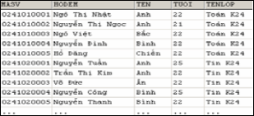

Nếu trong câu lệnh CREATE VIEW, ta không chỉ định danh sách các tên cột cho khung nhìn, tên các cột trong khung nhìn sẽ chính là tiêu đề các cột trong kết quả của câu lệnh SELECT.

Trong trường hợp tên các cột của khung nhìn đươc chỉ định, chúng phải có cùng số lượng với số lượng cột trong kết quả của câu truy vấn.

Ví dụ: Câu lệnh dưới đây tạo khung nhìn từ câu truy vấn tương tự như ví dụ trên nhưng có đặt tên cho các cột trong khung nhìn:

CREATE VIEW dssv(ma,ho,ten,tuoi,lop)
AS

SELECT masv,hodem,ten, DATEDIFF(YY,ngaysinh,

GETDATE()),tenlop

FROM sinhvien,lop

WHERE sinhvien.malop=lop.malop
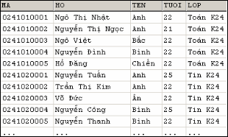

Khi tạo khung nhìn với câu lệnh CREATE VIEW, ta cần phải lưu ý một số nguyên

tắc:

- Tên khung nhìn và tên cột trong khung nhìn, cũng giống như bảng, phải tuân theo qui tắc định danh.

- Không thể qui định ràng buộc và tạo chỉ mục cho khung nhìn

- Câu lệnh SELECT với mệnh đề COMPUTE ... BY không được sử dụng để định nghĩa khung nhìn.

- Phải đặt tên cho các cột của khung nhìn trong các trường hợp sau đây:

- Trong kết quả của câu lệnh SELECT có ít nhất một cột được sinh ra bởi một biểu thức (tức là không phải là một tên cột trong bảng cơ sở) và cột đó không được đặt tiêu đề.

- Tồn tại hai cột trong kết quả của câu lệnh SELECT có cùng tiêu đề cột

Ví dụ: Câu lệnh dưới đây là câu lệnh sai do cột thứ 4 không xác định được tên cột CREATE VIEW tuoisinhvien

AS SELECT masv, hodem, ten, DATEDIFF (YY, ngaysinh, GETDATE() ) FROM sinhvien

Cập nhật dữ liệu thông qua khung nhìn
Ta có thể thực hiện thao tác cập nhật, bổ sung, xóa dữ liệu trên khung nhìn. Thực

chất thao tác này sẽ được chuyển thành những thao tác tương tự trên bảng cơ sở và tác

động lên bảng cơ sở.

Tuy nhiên chỉ có thể cập nhật, bổ sung, xóa một khung nhìn với điều kiện:

- Trong câu lệnh Select để tạo khung nhìn không sử dụng các từ khóa Distinct, top, group by và union.

- Các thành phần xuất hiện trong câu Select phải là các cột trong bảng Cơ sở không chứ biểu thức tính toán, hàm gộp, hằng.

Ví dụ:

create view dssnv(manv,honv,tennv,ns,nlv,dt,lcb,pc)

as select * from nhanvien

Câu lệnh sẽ bổ sung nhân viên nv12 vào cả bảng chính Nhanvien lẫn bảng ảo dssnv

insert into dssnv values('nv12','tran van',

'kien','1-1-1980','2/2/2010','47838900',670000,500000) Câu lệnh sửa dữ liệu nhân viên thông qua khung nhìn update dssnv set honv='Le Trung' where manv='nv12‘ Câu lệnh xóa dữ liệu thông qua khung nhìn

Delete from dssnv where manv=‘nv12’

Trong trường hợp khung nhìn được tạo ra từ một phép nối (trong hoặc ngoài) trên

nhiều bảng, ta có thể thực hiện được thao tác bổ sung hoặc cập nhật dữ liệu nếu thao tác

này chỉ có tác động đến đúng một bảng cơ sở (câu lệnh DELETE không thể thực hiện

được trong trường hợp này).

Sửa khung nhìn

Cú pháp:

ALTER VIEW tên_khung_nhìn [(danh_sách_tên_cột)]

AS

Câu_lệnh_SELECT

Ví dụ:Ta định nghĩa khung nhìn như sau:

CREATE VIEW viewlop

AS

SELECT malop,tenlop,tenkhoa

FROM lop INNER JOIN khoa ON lop.makhoa=khoa.makhoa WHERE tenkhoa='Khoa Vật lý

và có thể định nghĩa lại khung nhìn trên bằng câu lệnh:

ALTER VIEW viewlop
AS

SELECT malop,tenlop,hedaotao

FROM lop INNER JOIN khoa ON lop.makhoa=khoa.makhoa

WHERE tenkhoa='Khoa Công nghệ thông tin'

Xóa khung nhìn

Cú pháp

Drop View tên_khung_nhìn

4.1.2. View với mệnh đề Check Option

Mệnh đề CHECK OPTION được sử dụng để thực thi tính toàn vẹn của miền; nó kiểm tra định nghĩa của khung nhìn để thấy rằng các điều kiện WHERE trong câu lệnh SELECT không bị vi phạm. Mệnh đề WITH CHECK OPTION buộc tất cả các câu lệnh sửa đổi được thực thi phải phù hợp với điều kiện để tạo ra khung nhìn.

Cú pháp:
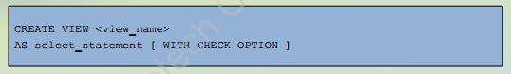

Ví dụ:
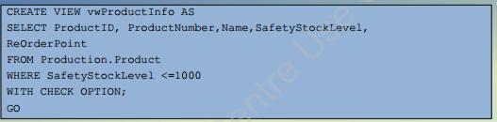

Câu lệnh UPDATE được sử dụng để sửa view bang thay giá trị cột SafetyStockLevel với giá trị 2500 với ProductID là 321
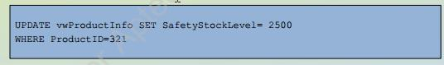

Câu lệnh UPDATE này sẽ không thực hiện được vì vi phạm điều kiện định nghĩa View nó buộc phải với SafetyStockLevel <=1000

4.1.3. View với Schemabinding Option

View có thể được thiết lập ràng buộc vào giản đồ của các bảng được dùng để tạo ra nó bằng cách sử dụng WITH SCHEMABINDING. Khi đã thiết lập WITH
SCHEMABINDING cho View rồi thì ta không thể sửa được cấu trúc của những cột dùng để tạo View nữa.

Cú pháp:
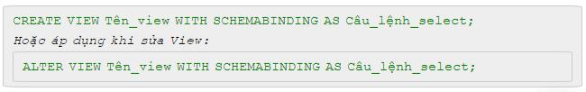

Ví dụ:
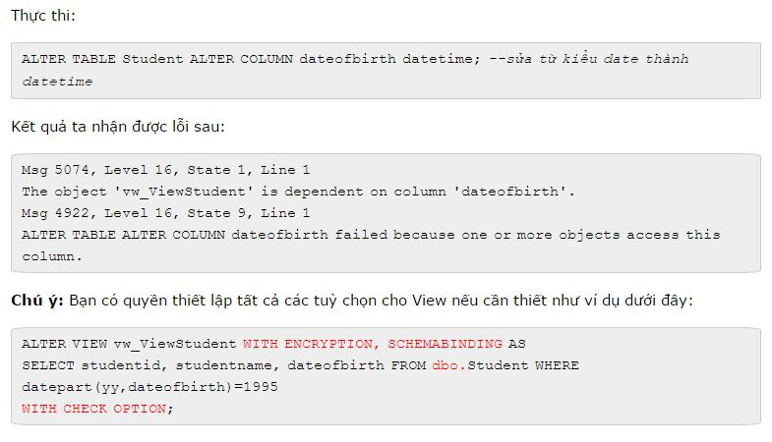

4.1.4. Sử dụng sp_refresh View

Thủ tục lưu trữ sp_refreshview cập nhật siêu dữ liệu cho view

- Nếu thủ tục sp_refreshview không được thực hiện, siêu dữ liệu của view không

được cập nhật để phản ánh những thay đổi trong các bảng cơ sở.

- Điều này dẫn đến việc tạo ra các kết quả không mong muốn khi khung nhìn được truy vấn.

- Thủ tục lưu sẵn sp_refreshview trả về giá trị mã bằng 0 nếu thực hiện thành công hoặc trả về một số không khác trong trường hợp thực thi không thành công.

Cú pháp được sử dụng để chạy thủ tục lưu trữ sp_refreshview là:
Ví dụ:
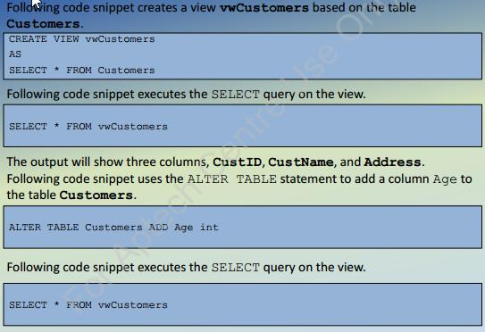

4.2. Procedure và Function

Thủ tục là một đối tượng trong CSDL bao gồm một tập gồm nhiều câu lệnh SQL

được nhóm lại với nhau thành một nhóm với những khả năng sau:
- Các cấu trúc điều khiển (IF, While, For) có thể được sử dụng trong thủ tục.

- Bên trong thủ tục có thể sử dụng các biến như trong ngôn ngữ lập trình nhằm lưu giữ các giá trị tính toán được, các giá trị được truy xuất từ cơ sở dữ liệu.

- Một tập các câu lệnh SQL được kết hợp lại với nhau thành một khối lệnh bên

trong một thủ tục. Một thủ tục có thể nhận các tham số truyền vào cũng như có thể trả về các giá trị thông qua các tham số(như trong ngôn ngữ lập trình). Thủ tục được gọi thông qua tên, nhận các tham số truyền vào.

Sử dụng thủ tục lưu trữ trong cơ sở dữ liệu sẽ giúp tăng hiệu năng của CSDL, mang lại các lợi ích sau:

- Đơn giản hóa các thao tác trên CSDL nhờ vào khả năng module hóa các thao tác này.

- Thủ tục lưu trữ được phân tích, tối ưu khi tạo ra nên việc thực thi chúng nhanh hơn nhiều so với việc phải thực hiện một tập rời rạc các câu lệnh SQL tương đương theo cách thông thường.

- Cho phép thực hiện cùng 1 yêu cầu bằng câu lệnh đơn giản thay vì phải sử dụng nhiều dòng lệnh SQL. Giảm thiểu sự lưu thông trên mạng.

- Thay vì cấp phát quyền trực tiếp cho người sử dụng trên các câu lệnh SQL và trên các đối tượng CSDL, ta có thể cấp phát quyền cho người sử dụng thông qua thủ tục lưu trữ, nhờ đó tăng khả năng bảo mật đối với hệ thống.
4.2.1. Thủ tục (Store Procedure)

Định nghĩa thủ tục

CREATE PROCEDURE tên_thủ_tục [(danh_sách_tham_số)]

[WITH

RECOMPILE|ENCRYPTION|RECOMPILE,ENCRYPTION]

AS

Các_câu_lệnh_của_thủ_tục

Trong đó:

- Tên_thủ_tục: theo quy tắc định danh và không vượt quá 128 ký tự.

- Danh_sach_tham_số: các tham số của thủ tục được khai báo ngay sau tên thủ tục, các tham số ngăn cách nhau bởi dấu phẩy. Tham số phải được khai bảo như sau:

@tên_tham_số Kiểu_Dữ_Liệu

- RECOMPILE: thông thường thủ tục được phân tích, tối ưu, dịch sẵn trong lần gọi đầu tiên. Nếu tùy chọn WITH RECOMPILE được chỉ định, thủ tục sẽ được dịch lại mỗi khi được gọi.

- ENCRYPTION: Thủ tục được mã hóa nếu tùy chọn WITH ENCRYPTION được chỉ định. Nếu thủ tục đã được mã hóa, ta không thể xem nội dung của thủ tục.

- Các câu lệnh của thủ tục: tập hợp các câu lệnh sử dụng trong nội dung thủ tục. Các câu lệnh này có thể đặt trong cặp từ khóa BEGIN…END hoặc có thể không.

Ví dụ: Giả sử ta cần thực hiện một chuỗi các thao tác như sau trên CSDL

- Bổ sung thêm môn học CSDL có mã TI-005 và số đơn vị học trình là 5 vào bảng

MONHOC

- Lên danh sách nhập điểm thi môn CSDL cho các sinh viên học lớp có mã C24102 (tức là bổ sung thêm vào bảng DIEMTHI các bản ghi với cột MAMONHOC nhận giá trịTI-005, cột MASV nhận giá trị lần lượt là mã các sinh viên học lớp có mã C24105 và các cột điểm là NULL)

Tương ứng là hai câu lệnh:

INSERT INTO MONHOC
VALUES('TI-005','Cơ sở dữ liệu',5)

Và

INSERT INTO DIEMTHI(MAMONHOC,MASV)

SELECT ‘TI-005’,MASV

FROM SINHVIEN

WHERE MALOP='C24102‘

Thay vì việc sử dụng hai câu lệnh như trên, ta có thể định nghĩa một thủ tục lưu trữ với các tham số @mamonhoc, @tenmonhoc, @sodvht và @malop như sau:

CREATE PROC sp_LenDanhSachDiem( @mamonhoc NVARCHAR(10), @tenmonhoc NVARCHAR(50), @sodvht SMALLINT, @malop NVARCHAR(10))

AS

BEGIN

INSERT INTO monhoc

VALUES(@mamonhoc,@tenmonhoc,@sodvht)

INSERT INTO diemthi(mamonhoc,masv)

SELECT @mamonhoc,masv

FROM sinhvien

WHERE malop=@malop

END

Gọi thủ tục thực hiện yêu cầu:

sp_LenDanhSachDiem 'TI-005','Cơ sở dữ liệu',5,'C24102'

Lời gọi thủ tục

Tên_thủ_tục [danh sách các tham đối]

Trong trường hợp lời gọi thủ tục được thực hiện bên trong một thủ tục khác, bên trong một trigger hay kết hợp với các câu lệnh SQL khác, ta sử dụng cú pháp như sau:

EXECUTE tên_thủ_tục [danh_sách_các_đối_số]
Thứ tự của các đối số được truyền cho thủ tục có thể không cần phải tuân theo thứ tự của các tham số như khi định nghĩa thủ tục nếu tất cả các đối số được viết dưới dạng:

@tên_tham_số = giá_trị

Ví dụ: Lời gọi thủ tục ở ví dụ trên có thể viết như sau:

sp_LenDanhSachDiem @malop='C24102',

@tenmonhoc='Cơ sở dữ liệu',

@mamonhoc='TI-005',

@sodvht=5

Biến trong thủ tục

Ngoài những tham số được truyền cho thủ tục, bên trong thủ tục còn có thể sử dụng các biến nhằm lưu giữ các giá trị tính toán được hoặc truy xuất được từ cơ sở dữ liệu. Các biến trong thủ tục được khai báo bằng từ khoá DECLARE theo cú pháp như sau:

DECLARE @tên_biến kiểu_dữ_liệu

Tên biến phải bắt đầu bởi ký tự @ và tuân theo qui tắc về định danh.

Ví dụ dưới đây minh hoạ việc sử dụng biến trong thủ tục

CREATE PROCEDURE sp_Vidu( @malop1 NVARCHAR(10), @malop2 NVARCHAR(10))

AS

DECLARE @tenlop1 NVARCHAR(30)

DECLARE @namnhaphoc1 INT

DECLARE @tenlop2 NVARCHAR(30)

DECLARE @namnhaphoc2 INT

SELECT @tenlop1=tenlop,

@namnhaphoc1=namnhaphoc

FROM lop WHERE malop=@malop1

SELECT @tenlop2=tenlop, @namnhaphoc2=namnhaphoc

FROM lop WHERE malop=@malop2 PRINT @tenlop1+' nhap hoc nam '+str(@namnhaphoc1)

print @tenlop2+' nhap hoc nam '+str(@namnhaphoc2)

IF @namnhaphoc1=@namnhaphoc2 PRINT 'Hai lớp nhập học cùng năm‘

ELSE

PRINT 'Hai lớp nhập học khác năm'

Giá trị trả về của tham số trong thủ tục

Xét ví dụ:

CREATE PROCEDURE sp_Conghaiso(@a INT,@b INT, @c INT)

AS

SELECT @c=@a+@b

Thực thi tập lệnh sau:

DECLARE @tong INT

SELECT @tong=0

EXECUTE sp_Conghaiso 100,200,@tong

SELECT @tong

Kết quả: @tong=0

Trong trường hợp cần phải giữ lại giá trị của đối số sau khi kết thúc thủ tục, ta phải khai báo tham số của thủ tục theo cú pháp như sau:

@tên_tham_số kiểu_dữ_liệu OUTPUT

hoặc:

@tên_tham_số kiểu_dữ_liệu OUT

và trong lời gọi thủ tục, sau đối số được truyền cho thủ tục, ta cũng phải chỉ định thêm từ khoá OUTPUT (hoặc OUT)
Ví dụ: Ta định nghĩa lại thủ tục ở ví dụ như sau:

CREATE PROCEDURE sp_Conghaiso(

@a INT,

@b INT,

@c INT OUTPUT)

AS

SELECT @c=@a+@b

và thực hiện lời gọi thủ tục trong một tập các câu lệnh như sau:

DECLARE @tong INT

SELECT @tong=0

EXECUTE sp_Conghaiso 100,200,@tong OUTPUT

SELECT @tong

thì câu lệnh “SELECT @tong” sẽ cho kết quả là: 300

Tham số với giá trị mặc định

Các tham số được khai báo trong thủ tục có thể nhận các giá trị mặc định. Giá trị mặc định sẽ được gán cho tham số trong trường hợp không truyền đối số cho tham số khi có lời gọi đến thủ tục.

Tham số với giá trị mặc định được khai báo theo cú pháp như sau:

@tên_tham_số kiểu_dữ_liệu = giá_trị_mặc_định

Ví dụ:

CREATE PROC sp_TestDefault( @tenlop NVARCHAR(30)=NULL,

@noisinh NVARCHAR(100)='Huế')

AS

BEGIN

IF @tenlop IS NULL
SELECT hodem,ten FROM sinhvien INNER JOIN lop ON sinhvien.malop=lop.malop WHERE noisinh=@noisinh ELSE

SELECT hodem,ten FROM sinhvien INNER JOIN lop

ON sinhvien.malop=lop.malop WHERE noisinh=@noisinh AND

tenlop=@tenlop

END

Với thủ tục được định nghĩa như trên, ta có thể thực hiện các lời gọi với các mục đích khác nhau như sau:

Cho biết họ tên của các sinh viên sinh tại Huế:

sp_testdefault

Cho biết họ tên của các sinh viên lớp Tin K24 sinh tại Huế:

sp_testdefault @tenlop='Tin K24'

Cho biết họ tên của các sinh viên sinh tại Nghệ An:

sp_testDefault @noisinh=N'Nghệ An'

Cho biết họ tên của các sinh viên lớp Tin K26 sinh tại Đà Nẵng:

sp_testdefault @tenlop='Tin K26',@noisinh='Đà Nẵng'

Sửa đổi thủ tục

Khi một thủ tục đã được tạo ra, ta có thể tiến hành định nghĩa lại thủ tục đó bằng câu lệnh ALTER PROCEDURE có cú pháp như sau:

ALTER PROCEDURE tên_thủ_tục [(danh_sách_tham_số)]

[WITH RECOMPILE|ENCRYPTION|RECOMPILE,ENCRYPTION]

AS

Các_câu_lệnh_Của_thủ_tục
Câu lệnh này sử dụng tương tự như câu lệnh CREATE PROCEDURE. Việc sửa đổi lại một thủ tục đã có không làm thay đổi đến các quyền đã cấp phát trên thủ tục cũng như không tác động đến các thủ tục khác hay trigger phụ thuộc vào thủ tục nà

Xóa thủ tục

Để xoá một thủ tục đã có, ta sử dụng câu lệnh DROP PROCEDURE với cú pháp như sau:

DROP PROCEDURE tên_thủ_tục

Khi xoá một thủ tục, tất cả các quyền đã cấp cho người sử dụng trên thủ tục đó cũng đồng thời bị xoá bỏ. Do đó, nếu tạo lại thủ tục, ta phải tiến hành cấp phát lại các quyền trên thủ tục đó.

4.2.2. Funciton (hàm)

Khái niệm

Hàm là đối tượng cơ sở dữ liệu tương tự như thủ tục. Điểm khác biệt giữa hàm và thủ tục là hàm trả về một giá trị thông qua tên hàm còn thủ tục thì không. Điều này cho phép ta sử dụng hàm như là một thành phần của một biêu thức (chẳng hạn trong danh sách chọn của câu lệnh SELECT).

Ngoài những hàm do hệ quản trị cơ sở dữ liệu cung cấp sẵn, người sử dụng có thể định nghĩa thêm các hàm nhằm phục vụ cho mục đích riêng của mình.

Các hàm có sẵn

Các hàm trên dữ liệu kiểu chuỗi

- Hàm ASCII

ASCII(string): Hàm trả về mã ASCII của ký tự đầu tiên bên trái của chuỗi đối số

- Hàm CHAR

CHAR(ascii_code): Hàm trả về ký tự có mã ASCII tương ứng với đối số

- Hàm CHARINDEX

CHARINDEX(string1,string2[,start]): Hàm trả về vị trí đầu tiên tính từ vị trí start tại đó chuỗi string1 xuất hiện trong chuỗi string2.
- Hàm LEFT

LEFT(string,number): Hàm trích ra number ký tự từ chuỗi string tính từ phía bên trái
- Hàm LEN

LEN(string): Hàm trả về độ dài của chuỗi string.

- Hàm LOWER

LOWER(string): Hàm có chức năng chuyển chuỗi string thành chữ thường, kết quả được trả về cho hàm
- Hàm LTRIM

LTRIM(string): Cắt bỏ các khoảng trắng thừa bên trái chuỗi string

- Hàm NCHAR

NCHAR(code_number): Hàm trả về ký tự UNICODE có mã được chỉ định

- Hàm REPLACE

REPLACE(string1,string2,string3): Hàm trả về một chuỗi có được bằng cách thay thế các chuỗi string2 trong chuỗi string1 bởi chuỗi string3.
- Hàm REVERSE

REVERSE(string): Hàm trả về chuỗi đảo ngược của chuỗi string.

- Hàm RIGHT

RIGHT(string, number): Hàm trích ra number ký tự từ chuỗi string tính từ phía bên phải.
- Hàm RTRIM

RTRIM(string): Cắt bỏ các khoảng trắng thừa bên phải của chuỗi string.

- Hàm SPACE

SPACE(number): Hàm trả về một chuỗi với number khoảng trắng.

- Hàm STR

STR(number [,length [,decimal]]): Chuyển giá trị kiểu số number thành chuỗi.

- Hàm SUBSTRING

SUBSTRING(string, m, n): Trích ra từ n ký tự từ chuỗi string bắt đầu từ ký tự thứ m.
- Hàm UNICODE

UNICODE(UnicodeString): Hàm trả về mã UNICODE của ký tự đầu tiên bên trái của chuỗi UnicodeString.
- Hàm UPPER
UPPER(string): Chuyển chuỗi string thành chữ hoa

Các hàm trên dữ liệu kiểu ngày giờ

- Hàm DATEADD

DATEADD(datepart, number, date): Hàm trả về một giá trị kiểu DateTime bằng cách cộng thêm một khoảng giá trị là number vào ngày date được chỉ định. Trong đó, datepart là tham số chỉ định thành phần sẽ được cộng đối với giá trị date bao gồm:

Datepart Viết tắt:

year yy, yyyy | week wk, ww
quarter qq, q | hour hh
month mm, m | minute mi, n
dayofyear dy, y | second ss, s
day dd, d | millisecond ms
■ Hàm DATEDIFF

DATEDIFF(datepart, startdate, enddate): Hàm trả về khoảng thời gian giữa hai giá trị kiểu này được chỉ định tuỳ thuộc vào tham số datepart
- Hàm DATEPART

DATEPART(datepart, date): Hàm trả về một số nguyên được trích ra từ thành phần (được chỉ định bởi tham số partdate) trong giá trị kiểu ngày được chỉ định.
- Hàm GETDATE

GETDATE(): Hàm trả về ngày hiện tại

- Hàm DAY, MONTH, YEAR

DAY(date), MONTH(date), YEAR(date) :Hàm trả về giá trị ngày (tháng hoặc năm) của giá trị kiểu ngày được chỉ định.

Hàm do người dùng định nghĩa

a. Định nghĩa hàm

CREATE FUNCTION tên_hàm ([danh_sách_tham_số])

RETURNS (kiểu_trả_về_của_hàm)

AS

BEGIN
các_câu_lệnh_của_hàm

END

Ví dụ:

Câu lệnh dưới đây định nghĩa hàm tính ngày trong tuần (thứ trong tuần) của một giá trị kiểu ngày

CREATE FUNCTION thu(@ngay DATETIME)

RETURNS NVARCHAR(10)

AS

BEGIN

DECLARE @st NVARCHAR(10)

SELECT @st=CASE DATEPART(DW,@ngay)

WHEN 1 THEN 'Chu nhật'

WHEN 2 THEN 'Thứ hai'

WHEN 3 THEN 'Thứ ba'

WHEN 4 THEN 'Thứ tư'

WHEN 5 THEN 'Thứ năm'

WHEN 6 THEN 'Thứ sáu'

ELSE 'Thứ bảy'

END

RETURN (@st) /* Trị trả về của hàm */

END

Câu lệnh SELECT dưới đây sử dụng hàm đã được định nghĩa ở ví dụ trước:

SELECT masv,hodem,ten,dbo.thu(ngaysinh),ngaysinh

FROM sinhvien

WHERE malop=’C24102’
b. Lời gọi hàm

Giống với lời gọi thủ tục

Hàm với giá trị trả về là kiểu dữ liệu bảng

Hàm với giá trị trả về là “ Kiểu dữ liệu bảng” còn gọi là hàm nội tuyến.

CREATE FUNCTION tên_hàm ([danh_sách_tham_số])

RETURNS TABLE

AS

RETURN (câu_lệnh_select)

Ví dụ:

CREATE FUNCTION func_XemSV(@khoa SMALLINT)

RETURNS TABLE

AS

RETURN(SELECT masv,hodem,ten,ngaysinh

FROM sinhvien INNER JOIN lop

ON sinhvien.malop=lop.malop

WHERE khoa=@khoa)

Với hàm được định nghĩa như trên, để biết danh sách các sinh viên khoá 25, ta sử dụng câu lệnh như sau:

SELECT * FROM dbo.func_XemSV(25)

Còn câu lệnh dưới đây cho ta biết được danh sách sinh viên khoá 26 SELECT * FROM dbo.func_XemSV(26)

Đối với hàm nội tuyến, phần thân của hàm chỉ cho phép sự xuất hiện duy nhất của câu lệnh RETURN. Trong trường hợp cần phải sử dụng đến nhiều câu lệnh trong phần thân của hàm, ta sử dụng cú pháp như sau để định nghĩa hàm:

CREATE FUNCTION tên_hàm([danh_sách_tham_số])

RETURNS @biến_bảng TABLE định_nghĩa_bảng

AS
BEGIN các_câu_lệnh_trong_thân_hàm RETURN END

Lưu ý:

- Cấu trúc của bảng trả về bởi hàm được xác định dựa vào định nghĩa của bảng trong mệnh đề RETURNS. Biến @biến_bảng trong mệnh đề

RETURNS có phạm vi sử dụng trong hàm và được sử dụng như là một tên bảng.

- Câu lệnh RETURN trong thân hàm không chỉ định giá trị trả về. Giá trị trả về của hàm chính là các dòng dữ liệu trong bảng có tên là @biếnbảng được

định nghĩa trong mệnh đề RETURNS

- Cũng tương tự như hàm nội tuyến, dạng hàm này cũng được sử dụng trong các câu lệnh SQL với vai trò như bảng hay khung nhìn. Ví dụ dưới đây minh hoạ cách sử dụng dạng hàm này trong SQL.

Ví dụ

CREATE FUNCTION Func_Tongsv(@khoa SMALLINT) RETURNS @bangthongke TABLE( makhoa NVARCHAR(5), tenkhoa NVARCHAR(50), tongsosv INT )

AS

BEGIN

IF @khoa=0

INSERT INTO @bangthongke

SELECT khoa.makhoa,tenkhoa,COUNT(masv)

FROM (khoa INNER JOIN lop

ON khoa.makhoa=lop.makhoa)

INNER JOIN sinhvien

on lop.malop=sinhvien.malop

GROUP BY khoa.makhoa,tenkhoa

ELSE

INSERT INTO @bangthongke

SELECT khoa.makhoa,tenkhoa,COUNT(masv)

FROM (khoa INNER JOIN lop
ON khoa.makhoa=lop.makhoa)

INNER JOIN sinhvien

ON lop.malop=sinhvien.malop

WHERE khoa=@khoa

GROUP BY khoa.makhoa,tenkhoa

RETURN /*Trả kết quả về cho hàm*/

END

Với hàm được định nghĩa như trên, câu lệnh:

SELECT * FROM dbo.func_TongSV(25)

Sẽ cho kết quả thống kê tổng số sinh viên khoá 25 của mỗi khoa:

Còn câu lệnh:

SELECT * FROM dbo.func_TongSV(0)

Cho ta biết tổng số sinhviên hiện có (tất cả các khoá) của mỗi khoa:
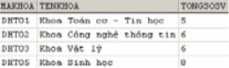

4.3. Trigger

4.3.1. Giới thiệu

Các ràng buộc được sử dụng để đảm bảo tính toàn vẹn dữ liệu trong cơ sở dữ liệu. Một đối tượng khác cũng thường được sử dụng trong các cơ sở dữ liệu cũng với

mục đích này là các trigger.

Một trigger là một đối tượng chứa một tập các câu lệnh SQL và tập các câu lệnh này sẽ được thực thi khi trigger được gọi.

Các trigger lại được “gọi” tự động khi xảy ra những giao tác làm thay đổi dữ liệu trong các bảng.

Mỗi một trigger được tạo ra và gắn liền với một bảng nào đó trong cơ sở dữ liệu.

Khi dữ liệu trong bảng bị thay đổi (tức là khi bảng chịu tác động của các câu lệnh

INSERT, UPDATE hay DELETE) thì trigger sẽ được tự đông kích hoạt.

Lợi ích của Trigger
Sử dụng trigger một cách hợp lý trong cơ sở dữ liệu sẽ có tác động rất lớn trong việc tăng hiệu năng của cơ sở dữ liệu. Các trigger thực sự hữu dụng với những khả năng sau:

- Một trigger có thể nhận biết, ngăn chặn và huỷ bỏ được những thao tác làm thay đổi trái phép dữ liệu trong cơ sở dữ liệu.

- Các thao tác trên dữ liệu (xoá, cập nhật và bổ sung) có thể được trigger phát hiện ra và tự động thực hiện một loạt các thao tác khác trên cơ sở dữ liệu nhằm đảm bảo tính hợp lệ của dữ liệu.

- Thông qua trigger, ta có thể tạo và kiểm tra được những mối quan hệ phức tạp hơn giữa các bảng trong cơ sở dữ liệu mà bản thân các ràng buộc không thể thực hiện được.

4.3.2. Định nghĩa Trigger

Để định nghĩa Trigger cần xác định các vấn đề sau:
- Trigger sẽ được áp dụng đối với bảng nào?

- Trigger được kích hoạt khi câu lệnh nào được thực thi trên bảng: INSERT, UPDATE, DELETE?

- Trigger sẽ làm gì khi được kích hoạt?

Cú pháp:

CREATE TRIGGER tên_trigger

ON tên_bảng

FOR {[INSERT][,][UPDATE][,][DELETE]}

AS

[IF UPDATE(tên_cột)

[AND UPDATE(tên_cột)|OR UPDATE(tên_cột)]

...]

các_câu_lệnh_của_trigger

Trong câu lệnh CREATE TRIGGER ở ví dụ trên, sau mệnh đề ON là tên của bảng mà trigger cần tạo sẽ tác động đến. Mệnh đề tiếp theo chỉ định câu lệnh sẽ kích hoạt trigger (FOR INSERT). Ngoài INSERT, ta còn có thể chỉ định UPDATE hoặc DELETE cho mệnh đề này, hoặc có thể kết hợp chúng lại với nhau. Phần thân của trigger nằm sau từ khoá AS bao gồm các câu lệnh mà trigger sẽ thực thi khi được kích hoạt.

Ví dụ: Tạo trigger tự động giảm số lượng mặt hàng hiện có trong bảng mặt hàng khi có một mặt hàng nào đó được bán ( tức là câu lệnh Insert được thực thi trên bảng chitietdathang)

create trigger trg_chitetdathang_insert

on chitietdathang
for insert

as

update mathang

set mathang.soluong=mathang.soluong-inserted.soluong

from mathang inner join inserted on mathang.mahang = inserted.mahang Bảng Inserted và Deleted

Chuẩn SQL định nghĩa hai bảng logic INSERTED và DELETED để sử dụng trong các trigger. Cấu trúc của hai bảng này tương tự như cấu trúc của bảng mà trigger tác động. Dữ liệu trong hai bảng này tuỳ thuộc vào câu lệnh tác động lên bảng làm kích hoạt trigger; cụ thể trong các trường hợp sau:

- Khi câu lệnh DELETE được thực thi trên bảng, các dòng dữ liệu bị xoá sẽ được sao chép vào trong bảng DELETED. Bảng INSERTED trong trường hợp này không có dữ liệu.

- Dữ liệu trong bảng INSERTED sẽ là dòng dữ liệu được bổ sung vào bảng gây nên sự kích hoạt đối với trigger bằng câu lệnh INSERT. Bảng

DELETED trong trường hợp này không có dữ liệu.

- Khi câu lệnh UPDATE được thực thi trên bảng, các dòng dữ liệu cũ chịu sự

tác động của câu lệnh sẽ được sao chép vào bảng DELETED, còn trong bảng INSERTED sẽ là các dòng sau khi đã được cập nhật.

Kích hoạt trigger với sự thay đổi dữ liệu trên cột (sử dụng If Update)

Thay vì chỉ định một trigger được kích hoạt trên một bảng, ta có thể chỉ định trigger được kích hoạt và thực hiện những thao tác cụ thể khi việc thay đổi dữ liệu chỉ liên quan đến một số cột nhất định nào đó của cột. Trong trường hợp này, ta sử dụng mệnh đề IF UPDATE trong trigger. IF UPDATE không sử dụng được đối với câu lệnh DELETE.

Ví dụ: Khi sửa (update) lại số lượng mặt hàng đã bán ở bảng Chitietdathang thì ta phải cập nhật lại số lượng hiện tại ở bảng Mặt hàng.

CREATE TRIGGER trg_chitetdathang_update_soluong

ON chitietdathang

FOR UPDATE

AS

IF UPDATE(soluong)

UPDATE mathang

SET mathang.soluong =( mathang.soluong-(inserted.soluong-deleted.soluong)) FROM (deleted INNER JOIN inserted ON

deleted.mahang = inserted.mahang) INNER JOIN mathang ON mathang.mahang = deleted.mahang
IF UPDATE nào đúng thì phần câu lệnh của mệnh đề đó sẽ được thực thi khi trigger được kích hoạt.

Ví dụ: Giả sử ta định nghĩa bảng R như sau:

CREATE TABLE R

(

- INT,

- INT,

- INT

)

và trigger trg_R_update cho bảng R: CREATE TRIGGER trg_R_test

ON R

FOR UPDATE AS

IF UPDATE(A) Print 'A updated'

IF UPDATE(C) Print 'C updated'
Sử dụng Trigger với Transaction

Một trigger có khả năng nhận biết được sự thay đổi về mặt dữ liệu trên bảng dữ liệu, từ đó có thể phát hiện và huỷ bỏ những thao tác không đảm bảo tính toàn vẹn dữ liệu. Trong một trigger, để huỷ bỏ tác dụng của câu lệnh làm kích hoạt trigger, ta sử dụng câu lệnh(1):

ROLLBACK TRANSACTION

Ví dụ: Nếu trên bảng MATHANG, ta tạo một trigger như sau:

CREATE TRIGGER trg_mathang_delete

ON mathang

FOR DELETE

AS

ROLLBACK TRANSACTION

Thì câu lệnh DELETE sẽ không thể có tác dụng đối với bảng MATHANG. Hay nói cách khác, ta không thể xoá được dữ liệu trong bảng.

Trigger tác động lên nhiều dòng dữ liệu

Có hai giải pháp có thể sử dụng đối với vấn đề này:

Sử dụng truy vấn con.

Sử dụng biến con trỏ.
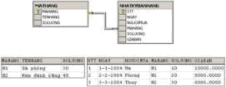

Ví dụ: Sử dụng truy vấn con cập nhật lại số lượng mặt hàng khi câu lệnh Update được sử dụng để cập nhật số lượng cho NhatKyBanHang

CREATE TRIGGER trg_nhatkybanhang_update_soluong

ON nhatkybanhang

FOR UPDATE

AS

IF UPDATE(soluong)

UPDATE mathang

SET mathang.soluong = mathang.soluong – (inserted.soluong-deleted.soluong) FROM (deleted INNER JOIN inserted ON deleted.stt = inserted.stt) INNER JOIN mathang

ON mathang.mahang = deleted.mahang

Khi đó nếu thực hiện lệnh:

UPDATE nhatkybanhang

SET soluong=soluong + 5

WHERE mahang='H2‘
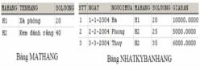

Khắc phục cần định lại Trigger như sau:

CREATE TRIGGER trg_nhatkybanhang_update_soluong

ON nhatkybanhang

FOR UPDATE

AS

IF UPDATE(soluong)

UPDATE mathang

SET mathang.soluong = mathang.soluong - (SELECT SUM(inserted.soluong-deleted.soluong)

FROM inserted INNER JOIN deleted ON inserted.stt=deleted.stt
WHERE inserted.mahang = mathang.mahang)

WHERE mathang.mahang IN (SELECT mahang FROM inserted)
TÀI LIỆU THAM KHẢO

- Giáo trình Lập trình quản trị CSDL nâng cao

- SQL SERVER INSIDE VIEW, 2016 Aptech Limited

- SQL SERVER 2014 Development Essentials, Basit A. Masood-AI-Farooq, PACKT

- Giáo trình Hệ quản trị CSDL SQL SERVER, Khoa CNTT- Học viện kỹ thuật quân sự

- www.vStudy1.com.vn

- www.w3school.com

--- xong 7/4/2019

